lernOS für Dich Leitfaden

Lernen und Arbeiten im 21. Jahrhundert

Simon Dückert

Version 2.0 (23.06.2021)

Table of Contents

# 1 Vorwort

Wofür gibt es den **lernOS für Dich Leitfaden**? Wir stehen vor enormen Herausforderungen, die durch Globalisierung, Digitalisierung sowie schnelle technologische und wissenschaftliche Entwicklung angetrieben werden. Gleichzeitig bieten uns diese Veränderungen viele neue Entwicklungsmöglichkeiten. Die Zukunft ist ungewiss und wir können Sie nicht vorhersagen.

Wir müssen also offen und bereit dafür sein und sie gemeinsam gestalten (Quelle: [Learning Framework 2030](https://www.oecd.org/education/2030)). Um durch die sogenannte [VUCA](https://en.wikipedia.org/wiki/Volatility,_uncertainty,_complexity_and_ambiguity)-Welt des 21. Jahrhunderts voller Volatilität, Unsicherheit, Komplexität und Mehrdeutigkeit zu navigieren, müssen sich Teenager, Studenten, Fachleute, Manager und Führungskräfte ständig weiterentwickeln. Jeder muss Fähigkeiten wie Kreativität, kritisches Denken, Kommunikation und Kollaboration erlernen. Digital Literacy ist die Kompetenz, mit Hilfe digitaler Tools lesen und schreiben, sowie an gemeinsamen Aktivitäten teilhaben zu können. Sie ist wichtig, um digitale Werkzeuge produktiv einsetzen zu können.

Die Motivation für die persönliche Entwicklung sollte dabei mehr sein, als einen gut bezahlten Job zu bekommen oder Profit zu machen. Jeder sollte sich um das eigene Wohlergehen, aber auch das Wohl seiner Freunde und Familie, seiner Communities und der Gesellschaft kümmern. Wir müssen lernen, welches Wissen, Fähigkeiten, Denkweisen, Einstellungen, Werte, Methoden und Werkzeuge wir brauchen, um gemeinsam eine bessere Zukunft zu gestalten.

lernOS kann dir helfen, Dich fit für das 21. Jahrhundert zu machen. lernOS hilft Dir, deine Aktivitäten zu organisieren und bewusst aus jeder Aktion zu lernen. Es fördert außerdem die Vernetzung mit anderen Menschen, damit du nicht jedes Rad neu erfinden und jeden Fehler wiederholen musst.

Und das Beste ist: lernOS ist frei, offen und leicht zu verstehen. Starte heute damit, mache dich mit den Grundlagen vertraut und durchlaufe einen Lernpfad alleine, im Lerntandem oder im Circle!

# 2 Über lernOS

**lernOS** ist ein [offenes System](https://de.wikipedia.org/wiki/Offenes_System) für [Lebenslanges Lernen](https://de.wikipedia.org/wiki/Lebenslanges_Lernen) und [Lernende Organisationen](https://de.wikipedia.org/wiki/Lernende_Organisation). Die Funktionsweise von lernOS wird in [offen](https://opendefinition.org/od/2.1/de/) verfügbaren **Leitfäden** beschrieben. lernOS kann ganz einfach als **Einzelperson**, im **Team** oder in der gesamten **Organisation** praktiziert werden.

Wenn du ganz neu mit lernOS angängst, empfehlen wir dir, gemeinsam in einem **Circle** (4-5 Personen) oder zumindest in einem **Lerntandem** (2 Personen) zu starten. Eine Checkliste zur Moderation von Circlen/Tandems befindet sich im Anhang. Weitere Informationen findest du auf der Seite [lernos.org](http://lernos.org). Mitstreiter findest du ganz einfach in der [lernOS Community CONNECT](https://community.cogneon.de). Dort gibt es auch den [lernOS Circlefinder](https://community.cogneon.de/c/lernos/lernos-circlefinder/) als Marktplatz für Circle-Angebote und -Gesuche.

**KEEP CALM & LEARN ON!**

# 3 Grundlagen

## 3.1 Lebenslanges Lernen und Wissensarbeit

Wir befinden uns gerade im sehr dynamischen Übergang von Industrie- zur [Wissensgesellschaft](https://de.wikipedia.org/wiki/Wissensgesellschaft), die dadurch gekennzeichnet ist, dass Regeln und Normen durch Lernprozesse kontinuierlich in Frage gestellt werden (s.a. [Merkmale der Wissensgesellschaft](https://www.researchgate.net/publication/283061140_Merkmale_der_Wissensgesellschaft)). Als Einzelpersonen können wir in dieser Gesellschaft durch Lernen erfolgreich sein und zum Wohlergehen aller beitragen.

### 3.1.1 Lebenslanges Lernen

Unter Lernen versteht man den absichtlichen oder beiläufigen Erwerb von Wissen oder Fähigkeiten. Dieser Lernprozess führt zu relativ stabilen Veränderungen des Verhaltens, Denkens oder Fühlens aufgrund von Erfahrungen oder neuen Erkenntnissen.

Mit dem [Delors Report](https://en.wikipedia.org/wiki/Delors_Report) wurde 1996 von der Europäischen Kommission eine Vision des Lebenslangen Lernens (“learning throughout life”) veröffentlicht. Der Report benennt die vier Säulen des Lebenslangen Lernens, die in Aus- und Weiterbildung integriert werden sollten:

* **Learning to know** - ein breites Allgemeinwissen mit der Möglichkeit, eine kleine Anzahl von Themen vertiefen.
* **Learning to do** - nicht nur berufliche Fähigkeiten zu erwerben, sondern auch die Kompetenz, mit vielen Situationen umzugehen und in Teams zu arbeiten.
* **Learning to be** - die eigene Persönlichkeit zu entwickeln und mit wachsender Autonomie, Urteilsvermögen und Eigenverantwortung handeln zu können.
* **Learning to live together** - durch die Entwicklung eines Verständnisses für andere Menschen und die Wertschätzung von wechselseitigen Abhängigkeiten.

Es gibt aber auch ganz praktische Gründe, die lebenslanges Lernen für dich notwendig machen. Wie man an der Grafik der [Halbwertzeit des Wissens](http://www.online-lehrbuch-bwl.de/lehrbuch/kap3/oe_le/oe_le.pdf) erkennen kann verlieren einige Wissensarten schnell an Aktualität und machen ständiges Lernen erforderlich. Bleiben Bereiche wie das Schulwissen einigermaßen stabil, ist der Bedarf neues zu Lernen besonders im Technik- und IT-Bereich besonders groß.

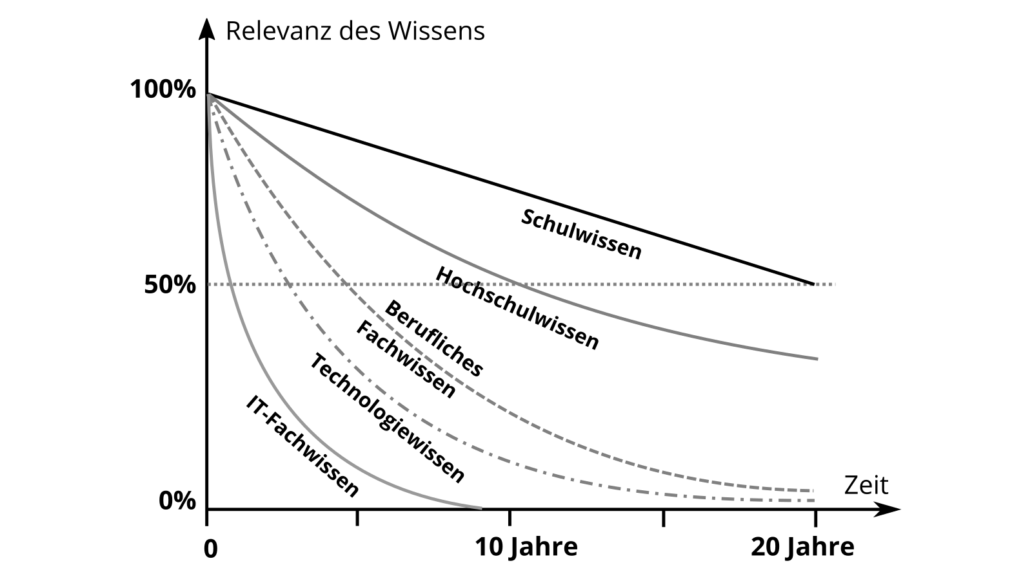

Halbwertszeit des Wissens (aus Schüppel, J.: Wissensmanagment. Organisatorisches Lernen im Spannungsfeld von Wissens- und Lernbarrieren, eigene Darstellung)

Das bedeutet für die Bürger einer Gesellschaft, dass sie sich auch nach absolvierter Ausbildung durch Schule und Hochschule kontinuierlich weiterbilden sollten, um nicht den Anschluss zu verlieren. Diesen Lernprozess von Geburt bis zum Tod bezeichnet man als lebensbegleitendes oder [lebenslanges Lernen](https://de.wikipedia.org/wiki/Lebenslanges_Lernen). Bis zur ersten Ausbildung kümmern sich in den meisten Fällen Eltern und Staat um das Lernen, danach muss man es für sich [selbst organisieren](https://de.wikipedia.org/wiki/Selbstorganisation).

### 3.1.2 Wissensarbeit

Peter Drucker weist in seinem Buch Landmarks of Tomorrow schon Ende der 1950er Jahre auf einen Wandel in der Arbeitswelt in Richtung wissensintensiver Arbeitsaufgaben, kurz [Wissensarbeit](https://en.wikipedia.org/wiki/Knowledge_worker), hin. Der Wissensarbeiter zeichnet sich dadurch aus, dass er über die Arbeitsaufgabe und das notwendige Wissen besser Bescheid weiß, als die Manager der Organisation und sich deswegen weitgehend selbst organisieren muss. Im Gegensatz zum dem [Taylorismus](https://de.wikipedia.org/wiki/Taylorismus) bzw. dem [Scientific Management](https://de.wikipedia.org/wiki/Scientific_Management), bei dem zwischen Kopf- und Handarbeit getrennt wird, kommt beim Wissensarbeiter beides zusammen.

Der Organisationssoziologe Hellmut Willke [definiert Wissensarbeit](https://www.researchgate.net/publication/41011087_Organisierte_Wissensarbeit) als Tätigkeiten (Kommunikationen, Transaktionen, Interaktionen), die dadurch gekennzeichnet sind, dass das erforderliche Wissen nicht einmalig im Leben durch Erfahrung, Initiation, Lehre, Fachausbildung oder Professionalisierung erworben und dann angewendet wird. Vielmehr erfordert Wissensarbeit im hier gemeinten Sinn, dass das relevante Wissen

1. kontinuierlich revidiert
2. permanent als verbesserungsfähig angesehen,
3. prinzipiell nicht als Wahrheit sondern als Ressource betrachtet wird und
4. untrennbar mit Nichtwissen gekoppelt ist, so dass mit Wissensarbeit spezifische Risiken verbunden sind

Die Studie [Tätigkeiten und berufliche Anforderungen in wissensintensiven Berufen](https://lit.bibb.de/vufind/Record/DS-131131) hat folgende Tätigkeiten als besonders wissensintensiv ermittelt:

* Forschen
* Entwickeln
* Recherchieren
* Dokumentieren
* Ausbilden
* Unterrichten
* Organisieren fremder Arbeitsabläufe (ja, Manager und Führungskräfte sind auch Wissensarbeiter :-)

Wenn dein Arbeitsalltag zu großen Teilen aus einer oder mehrere dieser Tätigkeiten besteht, kannst du dich zu den Wissensarbeiter_innen zählen und du gehörst zur Kernzielgruppe dieses Leitfadens.

### 3.1.3 Produktivität von Wissensarbeit

Die [Produktivität](https://de.wikipedia.org/wiki/Produktivit%C3%A4t) ist klassisch definiert als das Verhältnis von erzeugten Produkten zu den dafür benötigten Produktionsfaktoren. Peter Drucker fasst im Buch “Management Challenges for the 21st Century” die Produktivität von Wissensarbeitern in sechs Faktoren zusammen:

1. Die Produktivität der Wissensarbeiter erfordert, dass wir diese Frage stellen: **Was ist die Aufgabe?**
2. Wissensarbeit verlangt, dass wir die Verantwortung für die Produktivität auf die einzelnen Wissensarbeiter übertragen. **Wissensarbeiter müssen sich selbst managen.** Sie müssen Autonomie haben.
3. **Kontinuierliche Innovation** muss Teil der Arbeit, der Aufgabe und der Verantwortung von Wissensarbeitern sein.
4. Wissensarbeit erfordert **kontinuierliches Lernen**, aber ebenso **kontinuierliches Lehren** durch den Wissensarbeiter.
5. Die **Produktivität des Wissensarbeiters** ist primär keine Frage der Quantität der Ergebnisse. Qualität ist mindestens genauso wichtig.
6. Abschließend erfordert die Produktivität von Wissensarbeit, dass **Wissensarbeiter als “Aktivposten”** und nicht als “Kostenfaktor” gesehen und behandelt wird. Sie setzt voraus, dass die Wissensarbeiter für die Organisation arbeiten wollen und nicht eine der vielen anderen Möglichkeiten wählen.

Auf die Bedeutung von Autonomie, kontinuierlichem Lernen (Mastery) und dem selbständigen Herausfinden der relevanten Arbeitsaufgaben (Purpose) für die Arbeit im 21. Jahrhundert weißt auch Dan Pink im viel beachteten TED-Vortrag [Über die überraschende Wissenschaft der Motivation](https://www.youtube.com/watch?v=rrkrvAUbU9Y) hin.

## 3.2 lernOS Canvas - Überblick über Wissens- und Lernbedarfe

Ein Canvas ist eine visuelle Struktur, die für die parallele Bearbeitung mehrere Bereiche verwendet werden kann. Die Idee für den lernOS Canvas kam ursprünglich von Alex Osterwalder, der den [Business Model Canvas](https://en.wikipedia.org/wiki/Business_Model_Canvas) für die Erarbeitung von Geschäftsmodellen entwickelt hat.

Der [lernOS Canvas](https://raw.githubusercontent.com/cogneon/lernos-for-you/master/de/src/images/lernOS-Canvas-de.png) verwendet die gleiche Grundstruktur, die Benennung der Bereiche wurde aber angepasst, um die relevanten Themen des Arbeitsablaufs von lernOS auf individueller Ebene abzudecken. Bevor du in lernOS einsteigst, solltest du den Canvas einmal ausgefüllt haben, um dir Überblick über deinen aktuellen Stand zu verschaffen.

**ProTip:** Um mit dem Canvas flexibel arbeiten zu können, solltest du nie direkt darauf schreiben. Aus diesem Grund wurden Haftnotizen erfunden!

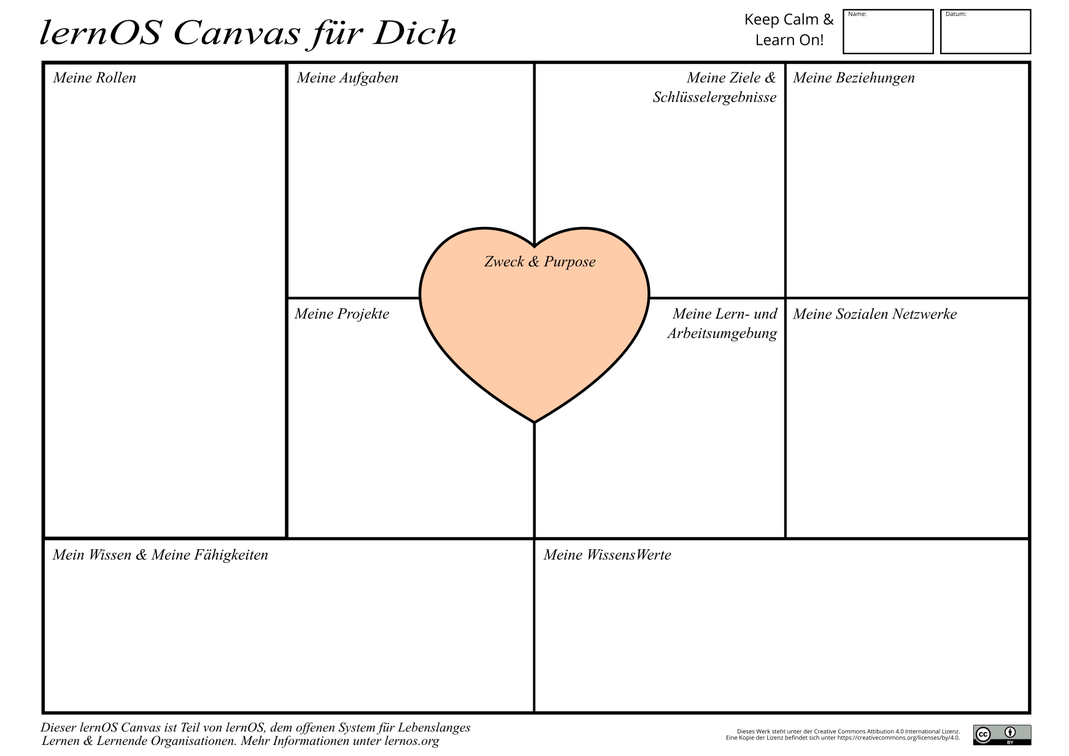

lernOS Canvas

Im oberen Teil des Canvas kannst du deinen Namen und das Datum der Erstellung bzw. letzten Änderung eintragen. Wenn du mit dem Canvas elektronisch arbeiten willst, kannst du ihn z.B. in OneNote oder ein digitales Whiteboard kopieren. Für die erste Befüllung des Canvas kannst du dir z.B. folgende Fragen stellen:

* **Zweck & Purpose:** Wofür lebst du? Was möchtest du in deinem Leben erreichen?
* **Ziele & Schlüsselergebnisse:** Welche Ziele hast du in den nächsten 12 Wochen? Welche messbaren Ergebnisse gibt es zu den Zielen?
* **Meine Rollen:** Was sind deine aktuellen Rollen? Welche Ziele ergeben sich aus diesen?
* **Meine Aufgaben:** Was sind deine aktuellen Aufgaben? Welche Ziele ergeben sich daraus?
* **Meine Projekte:** Was sind deine aktuellen Projekte? Welche Ziele ergeben sich aus diesen?
* **Meine Sozialen Netzwerke:** Welche internen und externen sozialen Netzwerke (digital und analog) helfen dir bei der Vernetzung?
* **Meine Lern- und Arbeitsumgebung:** Wie sieht deine Lern- und Arbeitsumgebung aus (Infrastruktur, Inhalte, Tools, Methoden etc.)?
* **Mein Wissen & Meine Fähigkeiten:** Welche Wissensgebiete und Fähigkeiten sind für deine Ziele, Rollen, Aufgaben und Projekte wichtig? Was musst du noch lernen?
* **Meine Wissenswerte:** Welche WissensWerte (Dokumente, Checklisten, Videos etc.) hast du? Welche davon kannst du deinem Netzwerk anbieten?

## 3.3 lernOS Flow - Arbeitsablauf für modernes Arbeiten und Lernen

Mit [Flow](https://de.wikipedia.org/wiki/Flow_(Psychologie)) wird das als beglückend erlebte Gefühl eines mentalen Zustand bezeichnet, bei dem du konzentriert bist und völlig in einer Tätigkeit aufgehst. Im Flow gibt es eine gute Balance zwischen den Anforderungen der Tätigkeit und den eigenen Fähigkeiten, so dass weder Überforderung noch Unterforderung auftreten. Um in unserer schnellen und Komplexen Lebens- und Arbeitswelt Konzentration und Fokussierung zu ermöglichen, braucht es dafür ein gutes Selbstorganisationsystem.

Der lernOS Flow setzt deswegen auf 13-wöchige Zyklen, die in Anlehnung an [Scrum](https://scrumguides.org) **lernOS Sprints** genannt werden. Jeder Sprint beginnt mit Planung und Zielfindung (Woche 0) und endet mit einer Retrospektive (Woche 12). Als Rhythmus bieten sich die vier Quartale eines Jahres an, das kannst du aber an deine Vorliebe anpassen.

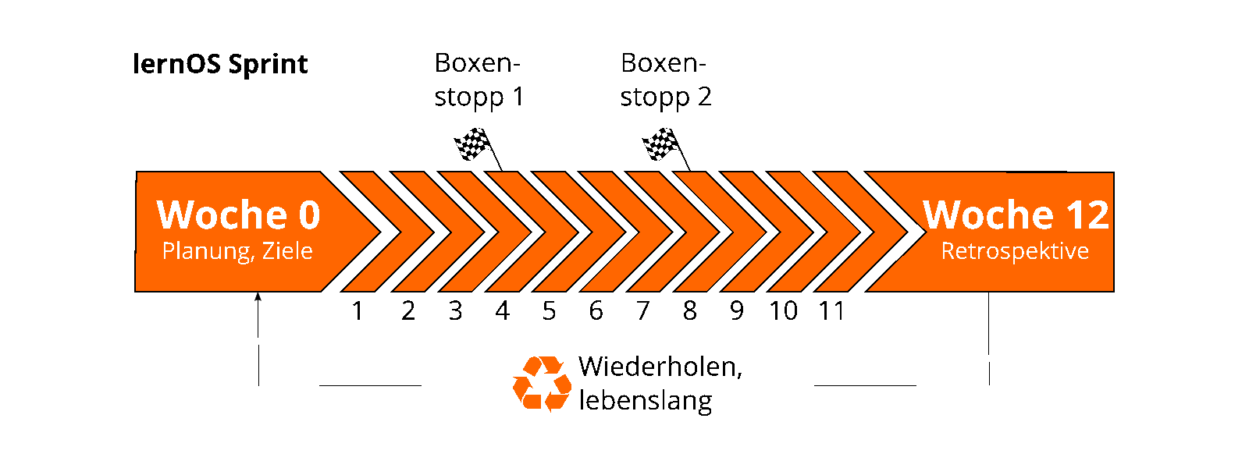

lernOS Sprint

Der lernOS Flow ist ein Arbeitsablauf, den Wissensarbeiter_innen und Lebenslang Lernende für ihr Selbstorganisation verwenden können. Hierfür wird auf Praxis-erprobte Methoden und Ansätze zurückgegriffen:

1. **Objektives & Key Results (OKR)** für zielgerichtetes und fokussiertes Arbeiten und Lernen durch die Definition von Lernzielen und gewünschten Ergebnissen (s.a. [OKR](https://rework.withgoogle.com/guides/set-goals-with-okrs/steps/introduction/) bei Google).
2. **Getting Things Done (GTD)** für produktives und stressfreies Arbeiten und Lernen, indem die Selbstorganisation durch einen 5-Schritte-Prozess strukturiert wird (s.a. [GTD](https://gettingthingsdone.com) von David Allen).
3. **Working Out Loud (WOL)** für das offene Teilen von Arbeitsergebnissen im Netzwerk und das Erzählen von Hintergrundgeschichten (s.a. [WOL Definition](https://thebryceswrite.com/2010/11/29/when-will-we-work-out-loud-soon/) von Bryce Williams, [WOL Circle Guides](https://workingoutloud.com/de/fur-dich) von John Stepper).

Im Diagramm zum lernOS Flow kannst du die Elemente aus den einzelnen Methoden anhand der farblichen Markierung erkennen (OKR: rot, GTD: grün, WOL: blau):

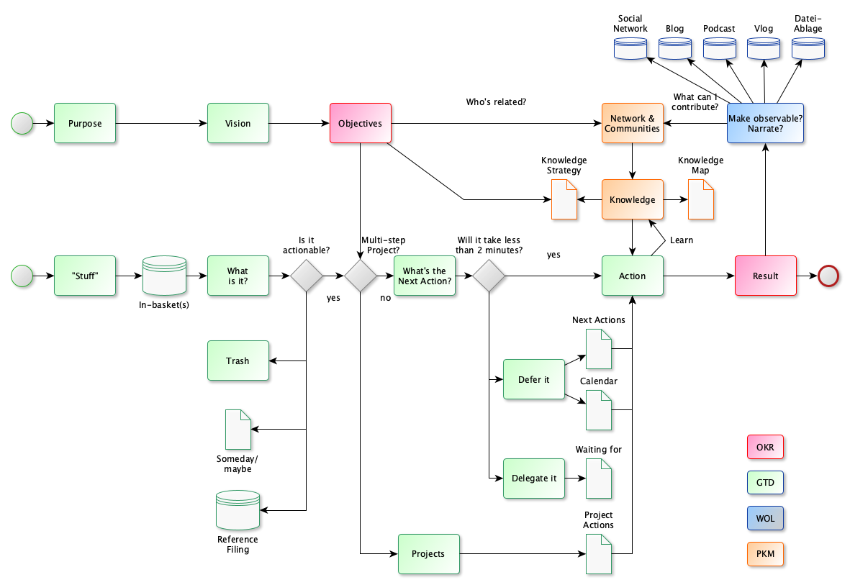

Das Bild ist am besten von links nach rechts zu lesen. Es gibt zwei mögliche Startpunkte (grüne Kreise) und einen Endpunkt (roter Kreis). Mit dem unteren Startpunkt befasst man sich eher mit dem kurzfristigen und operativen Umgang mit Wissen und Lernen. Der obere Startpunkt bildet die langfristige und strategische Perspektive ab (s.a. [GTD - The 6 Horizons of Focus](https://gettingthingsdone.com/2011/01/the-6-horizons-of-focus/)).

**ProTip:** wenn du privat oder beruflich mit Microsoft 365 arbeitest, findest du im Anhang die Microsoft 365 Edition des lernOS Flows.

## 3.4 lernOS Workplace - Deine Lernumgebung und dein Wissensarbeitsplatz

Beim Begriff des modernen Lern- und Arbeitsortest denken viele sofort an den “Digitalen Arbeitsplatz” oder das “Digitale Klassenzimmer” mit ihren vielen digitalen Tools. Deswegen sei diesem Kapitel folgendes Zitat vorangestellt:

A fool with a tool is still a fool (Ron Weinstein)

Mindset, Skillset & Toolset statt nur Toolset: Wenn du an die Gestaltung der eigenen Lernumgebung oder des eigenen Wissenarbeitsplatzes gehst ist vielmehr eine ausgewogene Betrachtung von drei Bereichen wichtig:

* **Mindset** - Welche Haltung habe ich zum Lernen und wie zeigt sich das in meiner Lernumgebung/meinem Wissensarbeitsplatz (s.a. Growth Mindset von Carol Dweck, Open Mindset von Gary Hamel)?
* **Skillset** - wie gut sind meine Kompetenzen und Fähigkeiten in Bezug auf das Lernen (s.a. ([Framework for 21st Century Learning](http://www.p21.org/our-work/p21-framework), [DigiComp 2.1 Framework](https://ec.europa.eu/jrc/en/publication/eur-scientific-and-technical-research-reports/digcomp-21-digital-competence-framework-citizens-eight-proficiency-levels-and-examples-use))?
* **Toolset** - Nutze ich zeitgemäße Tools, Methoden und Formate in meinen Lern- und Arbeitsprozessen (s.a. [Web 2.0](https://www.oreilly.com/pub/a/web2/archive/what-is-web-20.html), [Agile Methoden](https://de.wikipedia.org/wiki/Agilit%C3%A4t_(Management)))?

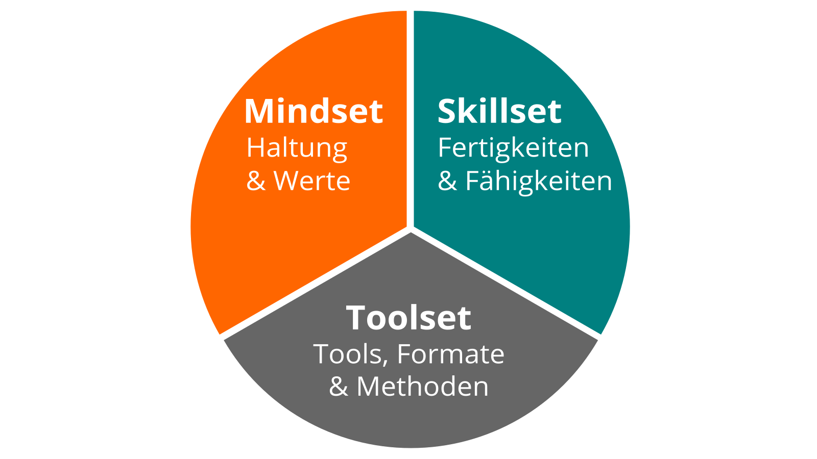

lernOS Wheel

Dein **lernOS Workplace** ist eine sehr individuelle Angelegenheit, du solltest dir diesen jeweils möglichst gut nach deinen Bedürfnissen gestalten. In der Regel ist dieser Platz auch nicht nur an einem Ort, sondern an mehreren. Bei Schüler_innen kann das z.B. die Schule und das eigene Zimmer sein. In Zeiten von verteilter und mobiler Arbeit kann jeder Ort dein Lern- und Arbeitsort sein.

Mit der folgenden Vorlage in Anlehnung an das [Seek>Sense>Share Frameworks](https://jarche.com/2014/02/the-seek-sense-share-framework/) von Harold Jarche kannst du deinen aktuellen lernOS Workplace beschreiben, deine Gedanken dazu mit anderen teilen und Ideen für die Zukunft entwickeln:

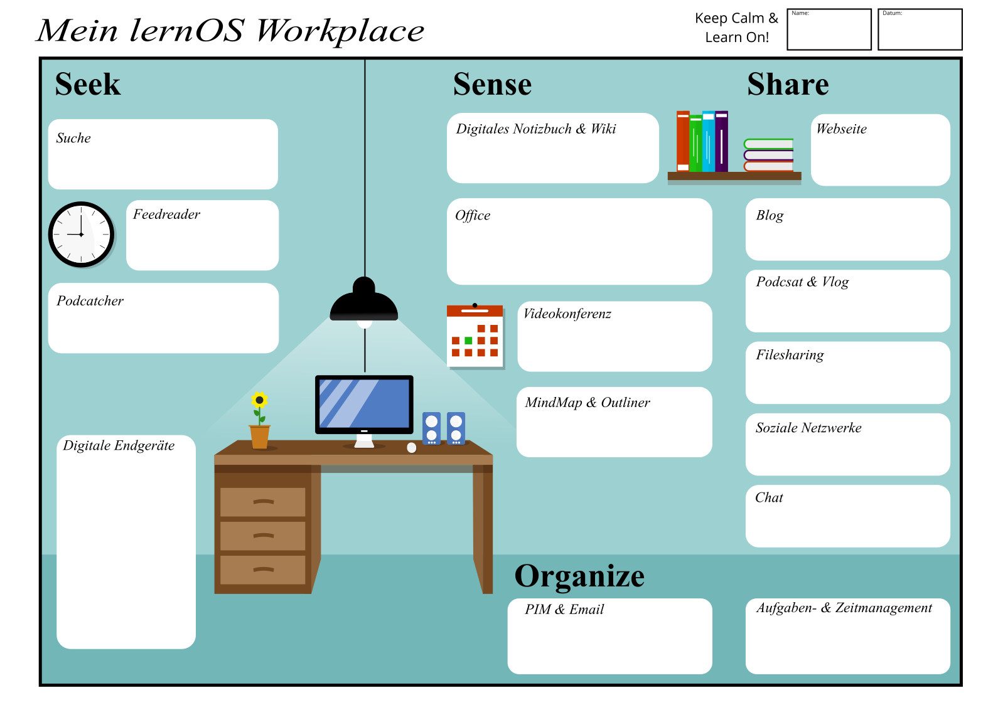

lernOS Workplace

Das trifft auch auf den digitalen Teil der persönlichen Lernumgebung zu: alle Lernenden müssen sich geeignete Tools auswählen und einrichten.

Die folgende Tabelle zeigt Beispiele von internen (Intranet) und externen (Internet) Toolbeispielen zu den einzelnen Kategorien des lernOS Workplace:

| Tool-Kategorie | Beschreibung | Beispiele Internet | Beispiele Intranet |
| --- | --- | --- | --- |
| **Suche** |  | Bing, DuckDuckGo, Google | Microsoft Search |
| **Browser** |  | Chrome, Edge, Firefox | Chrome, Edge, Firefox |
| **Feedreader** | Abonnieren und Empfangen von Nachrichten im Format RSS oder ATOM |  |  |
| **Podcatcher** | Abonnieren, Empfangen und Anhören von Podcasts | Apple Podcasts App, Castro, Overcast | Microsoft Stream |
| **Digitales Notizbuch** | Persönliche, digitale Notizen verwalten | Evernote | OneNote, Joplin |
| **Wiki** |  | Wikipedia, Fandom | Confluence, DokuWiki, MediaWiki |
| **Office-Paket** |  | G Suite, Collabra | Office 365, Libre Office |
| **Videokonferenz-Software** | Durchführung von Audio- und Videokonferenzen | Jitsi, Google Hangouts Meet, Skype | Zoom, GoToMeeting, Microsoft Teams, Skype for Business, WebEx, BlueJeans |
| **Mindmap-Software & Outliner** | Erstellung und Bearbeitung von hierarchischen Themenstrukturen | Mindmeister | XMind, MindManager, Freemind, Freeplane |
| **Webseite** |  | Jimdo, Squarespace, Wordpress | SharePoint Online, Confluence |
| **Weblog** | Schreiben und Veröffentlichen von Blog-Beiträgen | Wordpress, Medium, LinkedIn (Artikel), Tumblr | HCL Connections, Jive, Yammer |
| **Podcast- und Video-Blog-Plattform** | Hochladen und Veröffentlichen von Audio- und Video-Blogs (vlogs) | YouTube, Vimeo, Podigee, Podcast Plattform, Wordpress + Podlove | Microsoft Stream, Kaltura, Vimp |
| **Filesharing** | Dateien in Ordnern organisieren | Dropbox, Google Drive | OneDrive, SharePoint Online, Nextcloud |
| **Soziale Netzwerke & Online-Foren** | Online-Profil pflegen, Statusnachrichten schreiben, mit anderen vernetzen | LinkedIn, Twitter, Workplace by Facebook, Xing, ResearchGate, Reddit, Stackoverflow | Yammer, HCL Connections, Jive, Discourse |
| **Chat** | Kurznachrichten schreiben, Chat-Gruppen erstellen | WhatsApp, Telegram, Signal, Threema, WeChat | Microsoft Teams, Kaizala, Slack, Mastodon, Threema, Mattermost, Rocket.Chat |
| **Personal Information Manager & Email** | E-Mail, Kalender, Kontakte etc. verwalten | Gmail | Outlook |
| **Aufgaben- und Zeitmanagement** | Planung und Einhaltung von Zeiten für Aufgaben | Trello, Todoist, Things, Omnifocus | Microsoft ToDo |
| **Referenzmanager** | Verwaltung von Links und Literatur | Zotero, Mendeley, Liquidtext |  |

## 3.5 lernOS Memex - das “2nd Brain” der Lernenden

Die einzelnen Wissens- und Lernumgebungen können genau so individuell sein, wie die Menschen individuell sind. Die Idee des lernOS Memex will hier eine gemeinsame Bezugsgröße schaffen. Memex steht für “Memory Extender” und kann als digitaler Zwilling des eigenen Gehirns, im Englischen auch “second brain” genannt, verstanden werden.

Der Memex im lernOS ist ein System, dem der Nutzer vertraut und der neben allen Organisations- und Planungselementen von lernOS auch Verweise und Beschreibungen auf alle weiteren System enthält, die im Rahmen der lernOS Praxis verwendet werden.

Theoretisch kann der Memex auch analog z.B. in Form eines Notizbuchs umgesetzt werden. In der Praxis kommen aber meist digitale Notizbücher oder Scratchpads zum Einsatz (z.B. OneNote, Evernote), da diese gegenüber analogen Varianten viele Vorteile bieten. So bieten sie z.B. unbegrenzten Platz, können durchsucht werden sowie Audio- und Videoinhalte enthalten.

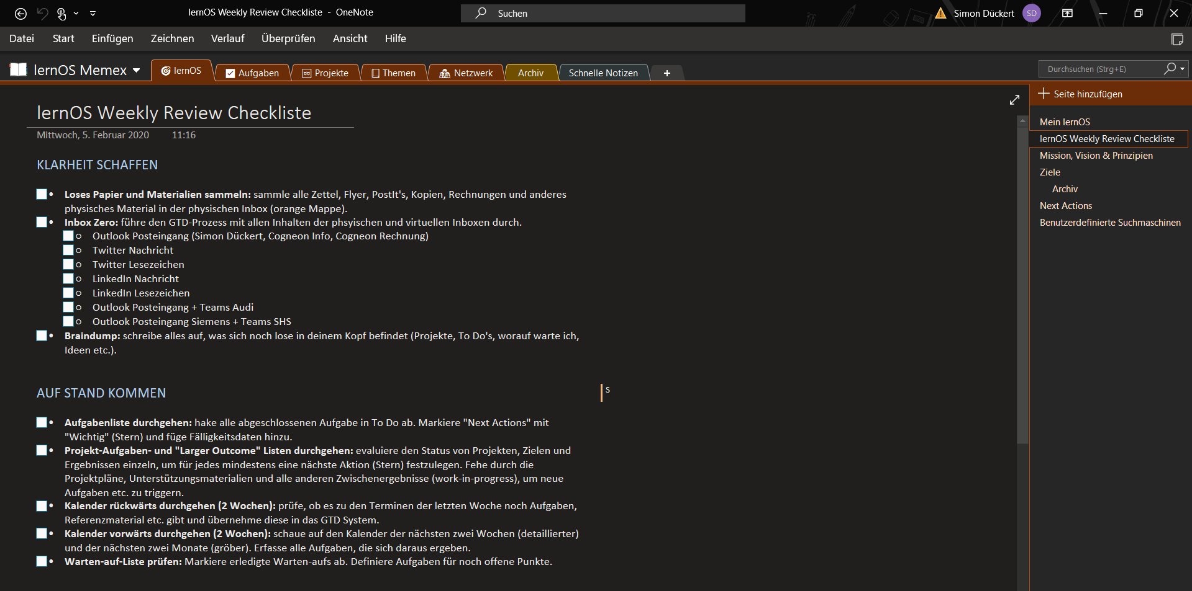

Beispiel eines lernOS Memex in Microsoft OneNote von Simon Dückert

# 4 Lernpfad

Ein lernOS Lernpfad ist eine Zusammenstellung von Übungen (Katas), mit denen du neue Fähigkeiten erlernst und im Lauf der Zeit eine neue Haltung entwickelst. Ein Lernpfad kann innerhalb eines lernOS Sprints durchlaufen werden. lernOS Einsteiger*innen (NOOBs) können zum Start aus einem drei Lernpfaden “Zielorientierung & Vernetzung”, “Produktivität & Stressfreiheit” sowie “Offenheit & Vernetzung” wählen.

**ProTip:** für einen Sprint sollte nur einer der drei Lernpfade gewählt werden. Alle drei Lernpfade können in aufeinanderfolgenden Sprints durchlaufen werden. Tandems und Circles sollten Lernpfade nicht mischen, da ihr sonst im Weekly nicht von den Erfahrungen der anderen profitieren könnt.

Kopiert:

Um die einzelnen Methoden zu erlernen, stellt dieser Leitfaden jeweils einen Lernpfad mit Aufgaben und Übungen zur Verfügung. Mit welchen der Lernpfade du beginnst, hängt an deinen Bedürfnissen. Bist du auf der Suche nach Purpose und dem richtigen Ziel, beginne mit dem Lernpfad Zielorientierung & Fokussierung. Hast du mit Informationsflut und Aufgabenvielfalt zu kämpfen, dann ist der Lernpfad Produktivität & Stressfreiheit der richtige für dich. Hast du das Gefühl, das Rad ständig neu zu erfinden und nicht auf das kollektive Wissen der Welt zugreifen zu können? Dann beginne mit dem Lernpfad Offenheit & Vernetzung.

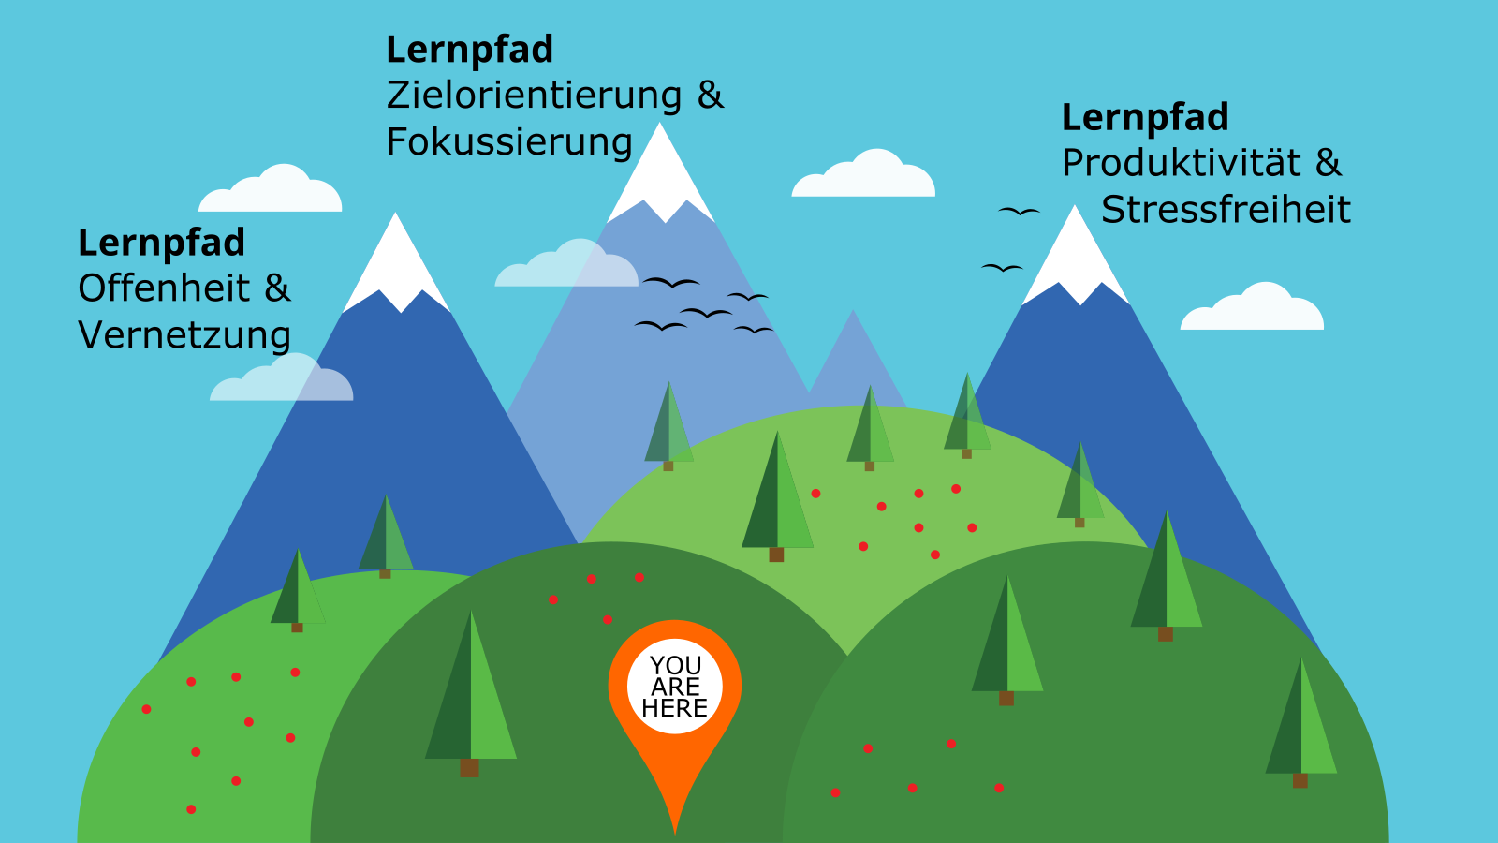

lernOS Lernpfade für Einsteiger*innen

Die **Woche 0** ist die Woche, bevor es mit den Übungen im Lernpfad so richtig los geht. Nach Abschluss der Woche 0 sollten folgende Dinge festgelegt sein:

1. Welchen Lernpfad du verwendest
2. Ob du alleine, im Tandem oder im Circle lernst
3. Welche Hilfsmittel du zur Selbstorganisation verwendest (z.B. Videokonferenz-Tool für Circle)
4. Bei Tandem und Circle: An welchen Terminen die wöchentlichen Treffen stattfinden und wann du dir zusätzlich Lernzeit im Kalender reserviert hast.
5. Bei Tandem und Circle: ob ihr den Flipped-Classroom-Ansatz wählt und die Katas vor dem Weekly oder im Weekly macht.

Für die Woche 0 gibt es mit dem **Past Forward** und der Arbeit mit dem **lernOS Canvas** (siehe Kapitel in den Grundlagen) zwei zusätzliche Hilfsmittel. Der lernOS Canvas hilft, operative Felder Aufgaben, Projekte, Zielgruppen etc. zu visualisieren und daraus Ziele für diesen oder zukünftige Sprints abzuleiten. Mit dem Past Forward verschaffst du dir in kurzer Zeit Überblick über deine aktuelle Situation, wichtige Ereignisse der Vergangenheit und vor allem deine Vision für die Zukunft.

**Anleitung Past Forward:**

Das Past Forward basiert auf der Methode [The Future, Backwards](https://cognitive-edge.com/methods/the-future-backwards/) von Dave Snowden. Mit dem Past Forward erhält man eine gute Sicht auf die persönliche Gesamtsituation durch einen Blick in die Vergangenheit und auf mögliche Zukünfte. Die Perspektive kann kurzfristig (1-2 Jahre), mittelfristig (3-5 Jahre) oder langfristig (ganzes Leben) sein. So gehst du vor:

1. Bereite deine Past Forward Dokumentation vor ([Beispiel](https://cognitive-edge.com/wp-content/uploads/2015/01/3---ChrisFl-IMG-0058-wpcf_300x225.jpg)). Das kann im einfachsten Fall ein Blatt Papier im Querformat mit einem um 90 Grad nach rechts gedrehten “Y” darauf sein, Das Y stellt die aktuelle Situation (current state), die Vergangenheit, die Vision (heaven), die Anti-Vision (hell) sowie den “Stairway to Heaven” dar. Definiere die Zeitspanne, die du in Vergangenheit und Zukunft schauen möchtest (kurz-/mittel-/langfristig) (5 Minuten)
2. Beschreibe deine aktuelle Situation in in 3-5 kurzen Sätzen (5 Minuten)
3. Beschreibe die 3-5 Schlüssel-Ereignisse in der Vergangenheit, die zur aktuellen Situation geführt haben (5 Minuten)
4. Beschreibe deine Vision in 3-5 kurzen Sätzen (5 Minuten)
5. Beschreibe deine Anti-Vision in 3-5 kurzen Sätzen (5 Minuten)
6. Beschreibe die 3-5 Schlüssel-Aktivitäten oder -Projekte, die deine Vision Wirklichkeit werden lässt und die Anti-Vision verhindert (5 Minuten)

## 4.1 Lernpfad Produktivität & Stressfreiheit

In diesem Lernpfad lernst du, komplexe Wissensarbeit selbst zu organisieren und der täglichen Informationsflut stressfrei zu begegnen. Viele Menschen stehen vor dem Problem, im Hamsterrad der Tages- und Routinetätigkeiten zu versinken und keine Zeit für wichtige Aufgaben zu haben.

Der Lernpfad Produktivität & Stressfreiheit setzt auf der Methode [Getting Things Done](https://gettingthingsdone.com) (GTD) von David Allen auf. Durch das schrittweise Erlernen der Regeln und Prinzipien, sowie deren Einübung in den Katas wirst du dir in diesem lernOS Sprint dein eigenes GTD-System aufbauen.

Bei Getting Things Done geht es im Kern darum, alle Aufgaben und Ideen aus dem Kopf und in ein System zu bekommen, dem man vertraut (David Allen: “Mind like Water”). Das “Zeug”, das einen täglich einprasselt, sammelt man in einer oder mehreren Inboxen. Diese werden in einem Prozess mit fünf Schritten regelmäßig bearbeitet. Um das eigene System aktuell zu halten, werde wöchentliche (Weekly Review) und tägliche Reviews (Daily Review) durchgeführt.

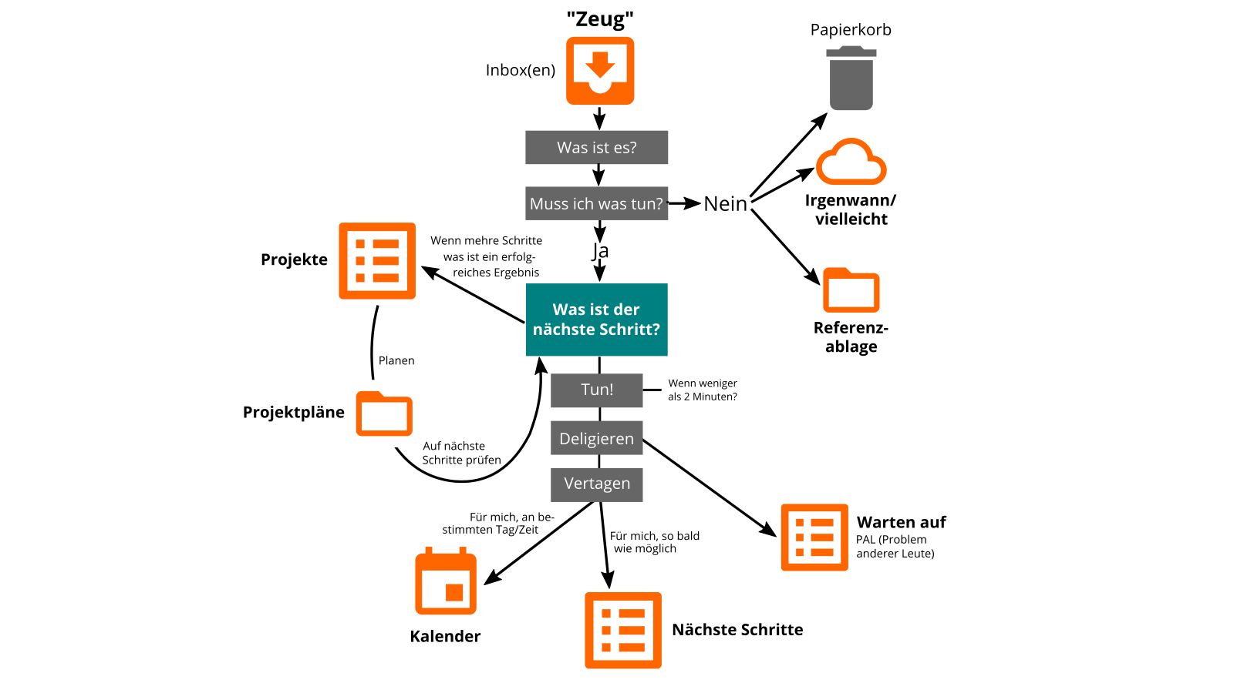

GTD Workflow nach David Allen, eigene Darstellung

Mit den Katas in diesem Lernpfad kannst du das produktive und stressfreie Lernen und Arbeiten in einem Sprint erlernen:

1. **Kata:** Top 10 Quellen zu GTD
2. **Kata:** Zeug sammeln und Mind sweepen
3. **Kata:** Richte deine GTD-Umgebung ein
4. **Kata:** Welche Inbox(en) willst du verwenden?
5. **Kata:** Welche Listen willst du anlegen und führen?
6. **Kata:** Inbox Zero in 4 Schritten
7. **Kata:** Richte deine Projektumgebung ein
8. **Kata:** Lege deine Referenzablage an
9. **Kata:** Mache ein Weekly Review
10. **Kata:** Mache ein Daily Review
11. **Kata:** Die 6 Fokushorizonte von Getting Things Done

### 4.1.1 Top 10 Quellen zu GTD (Kata)

Die Grundlagen von GTD sind an vielen Stellen im Internet & in der Literatur dokumentiert. Mache dich in dieser Kata mit den Grundlagen von GTD vertraut und schaffst dir ein Umfeld, welches Dich in eine optimale Situation versetzt. Dieses Umfeld basiert auf den drei Säulen Zeit, Ort und Werkzeug.

**Schritt 1:**

Im Folgenden habe ich einige Quellen zusammengestellt, mit denen du dich mit der Methode vertraut machen kannst. Suche dir aus folgender Liste mindestens drei Materialen aus und lerne die Grundlagen von GTD kennen:

1. Vortrag [Getting in control and creating space](https://www.youtube.com/watch?v=kOSFxKaqOm4) von David Allen bei TEDx Amsterdam
2. Understanding the GTD Best Practices - Kapitel in einem der GTD Setup Guides von David Allen (z.B. Getting Things Done Setup Guide für Microsoft To Do](https://gettingthingsdone.com/wp-content/uploads/2020/12/GTD_Microsoft_To_Do_LTR_sample.pdf)
3. Webseite [gettingthingsdone.com](https://gettingthingsdone.com/) - offizielle Webseite von David Allen mit vielen Materialien im [Blog und Podcast](https://gettingthingsdone.com/resources/)
4. Wikipedia-Artikel [Getting Things Done](https://de.wikipedia.org/wiki/Getting_Things_Done)
5. Artikel [Getting Things Done: The Science behind Stress-Free Productivity](http://pespmc1.vub.ac.be/Papers/GTD-cognition.pdf)
6. Subreddit [Getting Things Done](https://www.reddit.com/r/gtd/) auf reddit
7. [Podcast zu Getting Things Done](https://cogneon.de/2019/03/15/m2p038-getting-things-done-mit-tobias-mueller-zielke/) mit Tobias Müller-Zielke.
8. Video [GTD - Animated Book Summary And Review](https://www.youtube.com/watch?v=gCswMsONkwY) auf YouTube
9. Playlist [GTD mit Rosa](https://www.youtube.com/watch?v=AMSXDIo2daE&list=PLVKNjykg9ryZH-QvGVBIaSTq25ynoh1Qu) auf YouTube
10. Podcast-Episode [David Allen - The Art of Getting Things Done](https://www.podchaser.com/podcasts/the-tim-ferriss-show-87589/episodes/384-david-allen-the-art-of-get-44321188) in der Tim Ferris Show

Stelle sicher, dass du die [Fünf Schritte von Getting Things Done](https://gettingthingsdone.com/what-is-gtd/) verinnerlicht hast:

* **SCHRITT 1 ERFASSEN - Sammel alles, was deine Aufmerksamkeit hat** Schreibe, zeichne oder sammel alles, was deine Aufmerksamkeit erregt, in einem Tool oder auf Papier.
* **SCHRITT 2 KLÄREN - Verarbeite, was es bedeutet** Ist es umsetzbar? Wenn ja, entscheide über die nächste Aktion und das nächste Projekt (wenn mehr als eine Aktion erforderlich ist). Wenn nicht, entscheide, ob es Papierkorb, Referenz oder etwas zum Zurückstellen ist.
* **SCHRITT 3 ORGANISIEREN - Lege es dahin, wo es hingehört** Erstelle Erinnerungen zu den Inhalten an geeigneten Stellen.
* **SCHRITT 4 REFLECT - Häufig überprüfen** Aktualisieren und überprüfen Sie alle relevanten Systeminhalte, um die Kontrolle und den Fokus zurückzugewinnen.
* **SCHRITT 5 AKTIVIEREN - Einfach tun** Nutze dein vertrautes System, um Handlungsentscheidungen mit Vertrauen und Klarheit zu treffen.

**Schritt 2:**

Entscheide, wie du dein GTD-System nutzen möchtest:

1. Beruflich
2. Privat
3. Beruflich und Privat

**Schritt 3:**

Überlege, welche der Artefakte von GTD du heute schon verwendest und dokumentiere diese. Bei beruflicher und privater Nutzung muss die Dokumentation doppelt gemacht werden.

| Artefakt | Beruflich | Privat |
| --- | --- | --- |
| Inbox(en) |  |  |
| Kalender |  |  |
| Nächste-Schritte |  |  |
| Warten auf |  |  |
| Referenzablage |  |  |
| Irgendwann/vielleicht |  |  |
| Projekte |  |  |
| Projektplände |  |  |

**Schritt 4:**

Trage die Arbeitsmittel zusammen, die du in deinem GTD-System verwenden möchtest. Schaue dir dazu die Liste *The Basic Processing Tools* im [Begleitmaterial zum GTD Audiobook](https://gettingthingsdone.com/wp-content/uploads/2014/10/PDF_1st_edition_GTD_audiobook.pdf) an und schreibe auf, welches Material du noch brauchst.

**Weiterführende Information:**

* Buch [Getting Things Done: The Art of Stress-free Productivity](https://amzn.to/3z1kMVC) (en) oder [Wie ich die Dinge geregelt kriege: Selbstmanagement für den Alltag](https://amzn.to/3g4woP2) (de) von David Allen
* Buch [The Getting Things Done Workbook: 10 Moves to Stress-Free Productivity](https://amzn.to/3fIXCfc) (en) von David Allen

### 4.1.2 Mache ein Daily Review (Kata)

Oft reicht ein wöchentliches Review nicht aus, um auf alle Neuerungen schnell genug reagieren zu können. In dieser Kata lernst du, was ein Daily Review ist und entscheidest, ob und wann du solche Dailys mit dir selbst machen möchtest.

**Schritt 1:**

Überlege für dich, ob dein Alltag so schnelllebig ist, dass ein Weekly für dich zur Organisation nicht ausreicht und du zusätzlich ein tägliches Review (Daily) machen möchtest. Wenn ja, überlege, wie lange und wann das Daily sein könnte. Ein Daily muss nicht jeden Tag zur gleichen Zeit stattfinden.

**ProTip:** wenn du die 60-20-20-Minuten-Regel des Zeitmanagements verwendest (60% des Tages verplanen, 20% für soziale Aktivitäten, 20% für Unvorhergesehenes), hast du immer genug Zeit für ein Daily.

**Schritt 2:**

Führe folgende Schritte für dein Daily Review durch:

* **Kalender:** prüfe, ob für die Termine des Tages alle Aufgaben erledigt sind
* **Notfall-Scan:** prüfe, ob in deinen Inboxen irgendwelche neuen Elemente hinzugekommen sind, um die du dich sofort kümmern musst
* **Listen prüfen:** schaue in deiner Nächste Schritte Liste und den Projektlisten, ob irgendetwas heute erledigt werden muss
* **Inbox zero:** wenn du Zeit hast, arbeite die Elemente in deinen Inboxen durch. Das spart dir später viel Zeit im Weekly.

**Weiterführende Information:**

* Kapitel Move 10 in David Allen’s Getting Things Done Workbook

### 4.1.3 Die 6 Fokushorizonte von Getting Things Done (Kata)

Viele setzen Getting Things Done mit der organisation von Tagesaufgaben gleich. Mit den 6 Fokushorizonten gibt es aber auch einen strukturierten Ansatz größere Zeiträume bis hin zum Sinn des Lebens zu planen. In dieser Kata lernst du die 6 Fokushorizonte kennen und planst dafür notwendige Termine ein. Die 6 Fokushorizonte sollten mindestens einmal im Quartal, im Halbjahr oder im Jahr durchdacht werden (Quarterly, Yearly).

**Schritt 1:**

Mache dich mit den 6 Fokushorizonten vertraut (Quelle: [The Altitude Map](https://gettingthingsdone.com/wp-content/uploads/2014/10/2016-Levels-of-Your-Work.pdf) von David Allen):

* **HORIZONT 0/GRUND - Kalender/Aktionen:** Die nächsten physischen, sichtbaren Aktionen, die für ein Projekt oder ein anderes Ergebnis durchgeführt werden sollen; jede einzelne Aktion, die für irgendetwas durchgeführt werden soll.
* **HORIZONT 1 - Projekte:** Ergebnisse, die wir erreichen wollen, die mehr als eine Aktion erfordern und die innerhalb eines Jahres abgeschlossen werden können.
* **HORIZONT 2 - Verantwortungsbereiche:** Wichtige Arbeits- und Lebensbereiche, die gepflegt werden müssen auf Standards, um “die Motoren am Laufen zu halten”.
* **HORIZONT 3 - Ziele und Zielsetzungen:** Was wollen und müssen wir konkret innerhalb der nächsten 12 bis 24 Monate erreichen, um die Vision zu verwirklichen?
* **HORIZONT 4 - Vision:** Wie es bei erfolgreicher Umsetzung aussehen, klingen, sich anfühlen wird. Langfristige Ergebnisse und ideale Szenarien
* **HORIZONT 5 - Zweck und Prinzipien:** Die letztendliche Absicht für etwas und die Maßstäbe für seinen Erfolg. Warum tun wir das? Was sind die entscheidenden Verhaltensweisen?

Verwende dafür das Getting Things Done Buch oder eine der folgenden Quellen:

* Blog [The 6 Horizons of Focus](https://gettingthingsdone.com/2011/01/the-6-horizons-of-focus) von David Allen
* Artikel [The Altitude Map](https://gettingthingsdone.com/wp-content/uploads/2014/10/2016-Levels-of-Your-Work.pdf) von David Allen
* [GTD Workflow Map](https://i.redd.it/e8j47hceq4l41.jpg) von David Allen

**Schritt 2:**

Überlege dir, wie oft und zu welchem Termin du dich mit den Horizonten 2-5 beschäftigen möchtest (mindestens 1x jährlich). Und trage dir die Termine als wiederkehrenden Termin in den Kalender ein.

**Schritt 3:**

Überlege dir anhand der Quellen oben, welche Fragestellungen du dir in deinen Quarterlys oder Yearlys stellen und wie du das Ergebnis dokumentieren möchtest. Lege dir für Quarterly/Yearly eine Checkliste an (z.B. bei den anderen Checklisten in deinem lernOS Memex).

**ProTip:** das Format *Past Forward* aus der Woche 0 eignet sich sehr gut, um eine Idee für die eigene Vision zu entwickeln.

**ProTip:** die Ergebnisse aus den Überlegungen von Horizont 5 “Zweck und Prinzipien” können im Zentrum des lernOS für Dich Canvas dokumentiert werden.

**Weiterführende Information:**

* Video [Areas of Focus, Responsibility and Interests](https://www.youtube.com/watch?v=k18K_8T_eHU) mit David Allen

### 4.1.4 Zeug sammeln und Mind sweepen (Kata)

In dieser Kata wirst du ein Gefühl dafür entwickeln, wo sich in deiner physischen Umgebung überall “Zeug” sammelt, dass du später in dein Organisationssystem aufnehmen musst. Wahrscheinlich trägst du auch eine Menge von Dingen in Deinem Kopf herum und laufend kommen neuen hinzu. Diese losen Enden belasten dich und verhindern die volle Fokussierung auf eine Tätigkeit. Dies Dinge wirst du aus deinem Kopf in ein System deines Vertrauens verlagern.

**Schritt 1:**

Schaue dich an deinem physischen und virtuellen Arbeitsplatz gründlich um und schreibe auf, wo sich überall “Zeug” sammelt, dass du verarbeiten musst. Versuche, alles “Zeug” in einer Inbox zu sammeln (z.B. ein Ordner, eine Mappe). Die Orte können z.B. sein:

* Papierstapel
* Dinge in der Tasche oder Rucksack
* Haftnotizen und Erinnerungen
* Aufgabenlisten und Checklisten
* Mappen und Ordner
* Notizbücher
* Geldbeutel oder Handtasche
* Briefe und Rechnungen
* Posteingang (vielleicht noch Faxe?)

**Schritt 2:**

Ein weiterer physischer Ort mit “Zeug” ist dein Kopf. Mit einem sog. “Mind Sweep” kannst du alles aus deinem Kopf in ein System deines Vertrauens bringen. Schreibe dazu **alles** auf, was dir durch den Kopf geht. Was ist jetzt und demnächst zu erledigen? Was muss jetzt angestoßen werden? Wer ist anzurufen? Erzeuge pro Idee oder Aufgabe eine Notiz, egal ob elektronisch oder auf Papier. Bei dieser Übung zählt die Masse. Höre erst auf, wenn nichts mehr kommt.

**Schritt 3:**

Nutze die [Incompletion Trigger List](https://gettingthingsdone.com/wp-content/uploads/2014/10/Mind_Sweep_Trigger_List.pdf) von David Allen, um weitere Dinge aus deinem Kopf und in dein System zu bekommen, z.B.:

* Projekte
* Zu schreibende Artikel oder Bücher
* Finanzthemen
* Pläne
* Administratives
* IT-Systeme
* Besprechungen
* Weiterbildungen
* uvm.

**Weiterführende Information:**

* Video [Capture in your In-Tray](https://gettingthingsdone.com/insights/capture-into-your-in-tray) mit David Allen
* Kapitel *Move 1: Capture All Your Incoming Paper into One In-tray* im [Getting Things Done Workbook](https://amzn.to/3wXiftE) von David Allen

### 4.1.5 Richte deine GTD-Umgebung ein (Kata)

In dieser Kata wirst du dir eine erste Version deiner GTD-Umgebung einrichten. Die Umgebung ist nicht statisch, sondern passt sich ständig deinen Bedürfnissen oder neuen Möglichkeiten an.

**Schritt 1:**

Verwende die Tabelle um festzulegen, welche Werkzeuge und Hilfsmittel du für einzelnen Artefakte (sichtbaren Ergebnisse deines Systems) verwenden willst. Dokumentiere diese z.B. in deinem lernOS Memex.

| Artefakt | Werkzeug oder Hilfsmittel |
| --- | --- |
| Kalender |  |
| Nächste-Schritte |  |
| Warten auf |  |
| Referenzablage |  |
| Irgendwann/vielleicht |  |
| Projekte |  |
| Projektpläne |  |

**Schritt 2:**

Verwende folgende Checkliste, um die Tabelle zu vervollständigen:

* Hast du verschiedene physische und digitale Kalender?
* Welche Aufgabenmanagement-Tools verwendest du? Welche Listen führst du dort? Gibt es weitere Tools, die du mit Kolleg_innen oder im Team verwendest?
* Wo organisierst und dokumentierst du deine Projekte?
* Hast du an alle Referenzablagen gedacht (Dateien, Kontakte, Wiki, Links, Literatur)?
* Welche (digitalen) Notizbücher hast du? Verwendest du eines davon als Memex bzw. 2nd Brain?

**Schritt 3:**

Richte dir deine GTD-Umgebung gemäß der Vorüberlegungen ein. Achte gleich darauf, dass alle Informationen möglichst barrierefrei an jedem Ort und zu jeder Zeit durch dich zugreifbar sind.

### 4.1.6 Welche Inbox(en) willst du verwenden? (Kata)

In dieser Kata wirst du dir einen Überblick über die Inboxen verschaffen, die du im Blick behalten willst. Da das recht schnell sehr viele werden können, wirst du die Gesetze der Einfachheit anwenden, um dein Inbox-System so einfach wie möglich zu gestalten.

**Schritt 1:**

Verwende die folgende Checkliste, um dir einen Überblick über deine Inboxen zu verschaffen. Dokumentiere alle Inboxen in einer Liste (z.B. im lernOS Memex).

* Welche physischen Inboxen hast du (Briefe, Postkasten, Rucksack/Tasche, Mappen etc.)?
* Hast du an alle Email-Inboxen gedacht?
* Hast du weitere Inboxen in Sozialen Medien (z.B. persönliche Nachrichten in Sozialen Netzwerken)
* Nutzt du Chat/Messenger, die als Inbox berücksichtigt werden müssen?
* Verwendest du die Lesezeichen- bzw. Speichern-Funktion in Sozialen Netzwerken, um dir Inhalte für später zu speichern (z.B. in LinkedIn, Twitter, Slack, Teams oder SharePoint)?
* Nutzt du spezielle Bookmark- oder Leselisten-Tools wie z.B. Pocket oder Read it Later?
* Hast du einen oder mehrere Ordner auf deinem Computer, die als Inbox dienen (z.B. Sammlung von Dokumenten, die du später lesen willst)
* Nutzt du die Bookmark-Funktion deines Browsers, um die Inhalte für später zu merken?

**Schritt 2:**

In der digitalen Welt kann schnell eine überwältigende Anzahl von Inboxen zusammen kommen. Benutze jetzt die [10 Laws of Simplicity](http://lawsofsimplicity.com/) von John Maeda, um Ansätze zu finden, dein “Inbox-Dschungel” zu vereinfachen:

* **Gesetz 1 REDUZIEREN:** Die einfachste Art, Einfachheit zu erreichen, ist die durchdachte Reduzierung.
* **Gesetz 2 ORGANISIEREN:** Organisation lässt ein System übersichtlicher erscheinen.
* **Gesetz 3 ZEIT:** Zeitersparnis fühlt sich wie Einfachheit an.
* **Gesetz 4 LERNEN:** Wissen macht alles einfacher.
* **Gesetz 5 UNTERSCHIEDE:** Einfachheit und Komplexität benötigen sich gegenseitig.
* **Gesetz 6 CONTEXT:** Was in der Peripherie der Einfachheit liegt, ist definitiv nicht peripher.
* **Gesetz 7 EMOTION:** Mehr Emotionen sind besser als wenige.
* **Gesetz 8 VERTRAUEN:** Wir vertrauen auf die Einfachheit.
* **Gesetz 9 FEHLER:** Manche Dinge kann man nie einfach machen.
* **Gesetz 10 DIE EINS:** Bei Einfachheit geht es darum, das Offensichtliche zu subtrahieren und das Sinnvolle hinzuzufügen.

### 4.1.7 Welche Listen willst du anlegen und führen? (Kata)

In dieser Kata wirst du dich etwas intensiver mit den einzelnen Listentypen von GTD beschäftigen und entscheiden, welche davon du verwenden willst.

**Schritt 1:**

Im Getting Things Done Workbook beschreibt David Allen folgende Listentypen, die er für den Start mit Getting Things Done empfiehlt. Schaue dir die Liste durch und überlege, welche Listen du anlegen und führen willst:

* **Next Action Liste** - eine “Next Action” ist der nächste physische und sichtbare Schritt der etwas Richtung Abschluss bringt
* **Someday/Maybe Liste** - Liste von Dingen und Themen, die du zu einem späteren Zeitpunkt vielleicht angehen willst
* **Waiting for Liste** - eine Liste um Dinge zu verfolgen, die von andere erledigt werden müssen
* **Projekt Liste** - eine Liste mit allen laufenden Vorhaben, die mehr als einen Schritt für den Abschluss benötigen
* **Projekt Next Action Listen** - eine Liste je Projekte, die die nächsten Schritte für dieses Projekt enthält

Wenn du weitere Listen benötigst, ergänze die Liste einfach.

**Schritt 2:**

Überlege dir für jede zu führende Liste, wo und wie du diese anlegen möchtest und dokumentiere deinen Ansatz (z.B. im lernOS Memex). Lege jetzt alle Listen an.

**Beispiel:** Der folgende Screenshot zeigt die Verwaltung von GTD Listen in Microsoft To Do:

|  |
| --- |
| GTD Listen in Microsoft To Do von Simon Dückert |

GTD Listen in Microsoft To Do von Simon Dückert

**Weitere Information:**

* Video [Next action list](https://gettingthingsdone.com/insights/next-action-list) mit David Allen
* [GTD Setup Guide für Microsoft To Do](https://gettingthingsdone.com/wp-content/uploads/2020/12/GTD_Microsoft_To_Do_A4_sample.pdf) von David Allen

### 4.1.8 Inbox Zero in 4 Schritten (Kata)

In dieser Kata wendest du die Schritte 2 und 3 von Getting Things Done an, um deine Inbox(en) zu leeren und alles in dein Organisationssystem zu überführen. Danach kannst du dir sicher sein, nichts vergessen zu haben. Nur so kannst dich voll auf die anstehenden Aufgaben konzentrieren.

**Schritt 1:**

Öffne deine Inbox und arbeite dich fokussiert durch alle Elemente, wie z. B. Emails, Terminannahmen, Tweets, Likes, Feedback, Rückrufe etc.). Stelle dir zu jedem Element die Frage “Was ist es?”.

**Schritt 2:**

Frage dich jetzt, ob du zu dem ausgewählten Element etwas tun musst oder nicht.

**Schritt 3:**

Wenn du zu dem ausgewählten Element nichts tun musst, gibt es folgende Möglichkeiten:

* Löschen, wenn du es in Zukunft nicht mehr brauchst
* Im Referenzmaterial ablegen, wenn du in Zukunft schnell darauf zugreifen musst
* In Irgendwann/vielleicht ablegen, wenn du dir das Element später nochmal vornehmen möchtest

**Schritt 4:**

Wenn du zu dem ausgewählten Element etwas tun musst, gibt es folgende Möglichkeiten:

* 2-Minuten-Regel: wenn die Erledigung weniger als 2 Minuten dauert, mache es sofort, wenn nicht:
* Delegieren: prüfe, ob du die Aktivität selber tun musst oder sie an jemand anderen delegieren kannst, wenn nicht:
* Aktivität in die Nächste Schritte Liste eintrage, wenn sie zum nächstmöglichen Zeitpunkt erledigt werden soll oder
* Aktivität in den Kalender eintragen, wenn sie zu einem bestimmten Zeitpunkt erledigt werden soll oder

**Weiterführende Information:**

* Kapitel “Move 4” in David Allens Getting Things Done Workbook

### 4.1.9 Richte deine Projektumgebung ein (Kata)

Projekte sind in GTD alles, was **mehr als einen Arbeitsschritt** benötigt UND innerhalb eines Jahres zu erledigen ist. Projekte sind komplexere Aufgaben, die nacheinander oder parallel ablaufen. Daher ist es wichtig, immer einen Überblick über laufende und anstehende Projekte zu haben und auf Erfahrungen aus vergangenen Projekten zurückgreifen zu können.

**Schritt 1:**

Wenn du dich noch nicht entschieden hast, welche Tools du für die Abbildung von Projekten verwenden möchtest, tue dies jetzt. Es empfiehlt sich, ein Tool für die textuelle Dokumentation von Projekten (z.B. Evernote, Obsidian, OneNote) und eines für das Aufgabenmanagement (z.B. Todoist, MS To Do) zu verwenden.

**ProTip:** wenn du einen lernOS Memex hast, nutze diesen für die Projektdokumentation.

**Schritt 2:**

Erstelle eine Übersicht aller deiner laufenden Projekte in der Projektdokumentation. Wenn du magst, kannst du auch gleich später startende und bereits abgeschlossene Projekte mit auflisten.

**ProTip:** David Allen empfiehlt, bei der Benennung von Projekten immer ein aussagekräftiges Verb zu verwenden, das die Aktivität zur Erreichung des gewünschten Ergebnisses beschreibt.

**Schritt 3:**

Erstelle zu jedem laufenden Projekt eine Seite (1-Pager) mit den wichtigsten Informationen zum Projekt. Das können z.B. Ziele, Beteiligte, Links zu Ressourcen und Dokumenten, Ablauf des Projekts etc. sein.

**ProTip:** zur Vereinfachung empfehle ich dir, zu Projekten eine Vorlage anzulegen, die du immer wieder verwenden kannst.

**Schritt 4:**

Lege zu jedem Projekt eine Liste der nächsten Schritte im Projekt an (Projektplan). Trage alle Schritte, die zum erfolgreichen Abschluss des Projekts notwendig sind, dort ein. Die Liste mit den Aktivitäten im Projekt muss nicht im gleichen Tool gepflegt werden, wie die Projektdokumentation. Empfehlenswert sind Kombinationen wie z.B. Obsidian + Todoist oder OneNote + MS To Do.

**Weiterführende Information:**

* Kapitel *Move 7* David Allens Getting Things Done Workbook.

### 4.1.10 Lege deine Referenzablage an (Kata)

In dieser Kata legst du fest, welche Tools du als Referenzablage verwendest, legst diese an und definierst eine Grundstruktur. Die Referenzablage ist die Ablage, in der du dein ganzes Referenzmaterial speicherst, um schnell darauf zugreifen zu können.

**Schritt 1:**

Lege fest, welches Tool oder welche Tools du für deine Referenzablage verwenden möchtest. Folgende Fragen dienen dir dabei als Hilfestellung:

1. Welche Art von Inhalten muss ich in meiner Referenzablage ablegen?
2. Reicht mir eine Strukturierung in Ordnern/Unterordnern oder brauche ich auch Kategorien/Schlagworte?
3. Greife nur ich auf meine Referenzablage zu oder soll die Ablage ganz oder in Teilen für andere zugänglich sein?
4. Muss ich die Referenzablage durchsuchen können?
5. Brauche ich einen Schnellzugriff, um auf ausgewählte Inhalte sehr schnell zugreifen zu können?

**ProTip:** verwende das Meme [SMAC](https://de.wikipedia.org/wiki/Social_Mobile_Analytics_Cloud) (social, mobile, analytics, cloud) für die Auswahl der Tools für die Referenzablage. Beispiele: social: Inhalte können anderen zugänglich gemacht werden; mobile: Inhalte sind auf mobilen Endgeräten verfügbar; analytics: oft genutzte Inhalte werden bevorzugt angezeigt; cloud: Inhalte werden (sicher) in der Cloud abgelegt um bequemen Zugriff von mehreren Endgeräten zu ermöglichen.

**Schritt 2:**

Überlege dir, welche inhaltlichen Themen in deiner Referenzablage abgebildet sein sollen. Diese bilden die Einstiegspunkte (Navigation) in deine Referenzablage. Einige Beispiele typischer Themen:

* Administration
* Arbeitsmittel
* Aktivitäten/Aufgaben
* Bilder
* Kontakte
* Lesezeichen/Bookmarks/Favoriten
* Musik
* Netzwerk
* Organisationen
* Passwörter
* Projekte
* Strategie
* Veranstaltungen/Events
* Videos
* Wissensgebiete/Themen

**Schritt 3:**

Verwende die Ergebnisse aus den vorangegangenen Schritten, um deine Referenzablage anzulegen oder die bestehende Struktur anzupassen. Teste die Ablage in den kommenden Wochen und verbessere Struktur und Funktionalität kontinuierlich.

**ProTip:** dokumentiere deine Referenzablage auf einer Seite in deinem lernOS Memex.

**Weiterführende Information:**

* Kapitel *Move 8* in David Allen’s Getting Things Done Workbook

### 4.1.11 Mache ein Weekly Review (Kata)

In dieser Kata legst du für dich Ort, Zeit und Ablauf für dein wöchentliches Review (Weekly) fest. Zweck des wöchentlichen Review ist, die vergangene Woche und die nächsten Wochen zu prüfen und das eigene Organisationssystem auf einen aktuellen Stand zu bringen.

**Schritt 1:**

Lege fest, wann und wo du dein Weekly machen möchtest (1-2 Stunden sollten es schon sein). Trage dir das Weekly als wiederkehrenden Termin in den Kalender ein. Wähle einen Termin, an dem du Zeit und Energie hast. Außerdem sollte das Weekly zu einem Zeitpunkt liegen, der selten von anderen Ereignissen benötigt wird.

**ProTip:** Um den Wochenrückblick so angenehm wie möglich zu machen, verbinde Ihn mit Dingen die dir angenehm sind und Spaß machen. Z.B. dein Lieblingsgetränk, Lieblingsort, Lieblingsmusik oder deine Lieblingsuhrzeit.

**Schritt 2:**

Spiele den Wochenrückblick einmal für die letzte Woche durch. Verwende die [GTD Weekly Review Checkliste](https://gettingthingsdone.com/wp-content/uploads/2014/10/Weekly_Review_Checklist.pdf) von David Allen, um dir deine eigene Checkliste anzulegen. Die kann z.B. so aussehen:

1. **Alles** in den Eingangskorb, was du bis dahin noch nicht dort abgelegt hast
2. Den Eingang leeren
3. **Nächste Schritte** durchsehen
4. Kalender der letzten Woche durchsehen (sind daraus ToDo’s für dich entstanden?)
5. Kalender der nächsten Wochen durchsehen (sind ToDo’s zur Vorbereitung für Dich enthalten?)
6. **Warten-auf-Liste** durchsehen
7. **Projekte-Liste** durchsehen
8. **Mind-Sweepen**

**ProTip:** dokumentiere deine Weekly Review Checkliste im lernOS Memex, dass du sie immer zur Hand hast und einfach anpassen kannst.

**Weiterführende Information:**

* Kapitel Move 9 David Allen’s Getting Things Done Workbook.

## 4.2 Lernpfad Zielorientierung & Fokussierung

In dem Lernpfad Zielorientierung & Fokussierung (ehem. OKR Lernpfad) lernst du, dir selbst ambitionierte Ziele (Objectives) zu stecken und greifbare Ergebnisse (Key Results) zu definieren. Viele Menschen haben eine lange Man-Müsste-Mal-Liste, gehen dieses Ziele aber nicht an. Je länger die Liste, desto größer die Hürde etwas anzupacken.

Das Unternehmen Google verwendet dafür die Methode Objectives & Key Results (OKR) bei der die Ziele der nächsten drei Monate [nach folgenden Kriterien](https://rework.withgoogle.com/guides/set-goals-with-okrs/steps/introduction/) definiert werden:

* Ziele (Objectives) sind anspruchsvoll und können sich etwas unbequem anfühlen.
* Schlüsselergebnisse (Key Results) sind auf einer Skala von 0 - 1 messbar.
* Die Kombination aus Zielen und Schlüsselergebnissen (OKRs) sind transparent, so dass jeder sehen kann, woran ich gerade arbeite.
* Der optimale Grad der Zielerreichung ist 60-70%. Wenn du deine Ziele immer zu 100% erreichst, sind deine OKRs nicht ambitioniert genug und du solltest dir höhere Ziele stecken.
* Ein niedrigerer Grad der Zielerreichung sollte als Lernchance für die nächsten OKRs angesehen werden.
* In Organisationen dienen OKRs NICHT(!) zur Leistungsbeurteilung.
* OKRs sind keine geteilte Aufgabenliste.

Alle drei Monate (lernOS Sprint) steckst du dir neue Ziele, planst deren Erreichung (Planning) überprüfst den Fortschritt wöchentlich (Weeklys) und reflektierst regelmäßig (Review & Retrospektive). Mindestens einmal im Jahr arbeitest du an deinem Zweck (Purpose), deiner Vision und dem mittelfristigen oder strategischen Zielen (Moals, midterm goals).

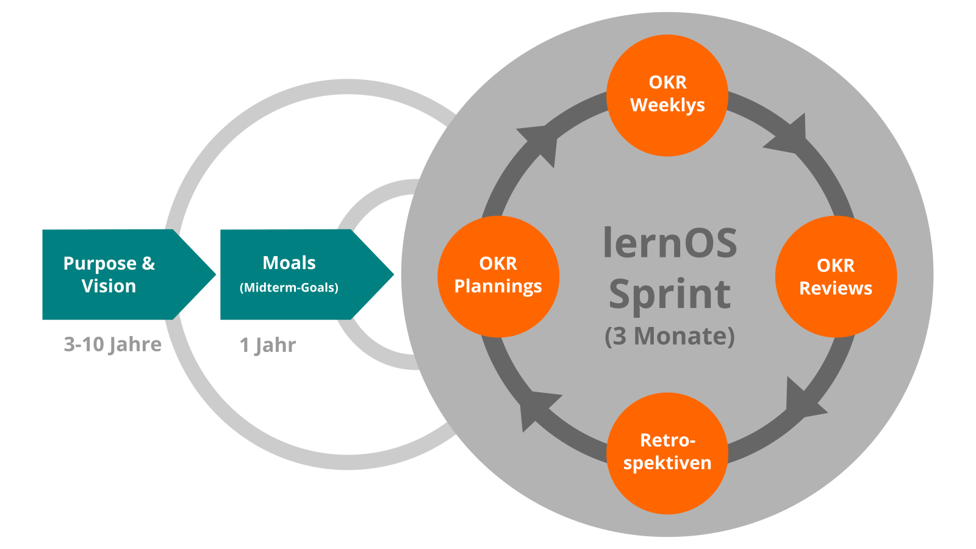

Der OKR-Zyklus in einem lernOS Sprint (Quelle: [Der OKR-Guide](https://www.die-agilen.de/fileadmin/downloads/okr-guide-free.pdf), eigene Darstellung)

Mit den folgenden Katas kannst du OKRs für das Stecken eigener Ziele in einem Sprint erlernen. Dabei ist es egal, ob du in einer Organisation oder einem Unternehmen bist, das bereits OKR einsetzt oder ob du OKRs einfach für dich selber nutzen magst.

1. **Kata:** Top 10 Quellen zu OKRs
2. **Kata:** Richte deine OKR-Umgebung ein
3. **Kata:** Definiere OKRs für deinen Sprint
4. **Kata:** Finalisiere deine OKRs für den Sprint
5. **Kata:** Führe dein Weekly Check-In durch
6. **Kata:** Tools für OKRs
7. **Kata:** Scoring vs. Measuring Key Results
8. **Kata:** Moonshots Objectives
9. **Kata:** Wie groß ist dein Confidence Level?
10. **Kata:** OKRs auf den Ebenen Individuen, Teams und Organisation
11. **Kata:** OKR Review

### 4.2.1 Top 10 Quellen zu OKRs (Kata)

In dieser Kata lernst du etwas über die Geschichte und die Grundlagen von Objectives & Key Results (OKRs).

Die Geschichte von OKRs reicht einige Jahrzehnte zurück. 1975 nahm John Doerr bei Intel an einer Schulung teil, in der Andy Grove die Theorie von OKRs erklärte. 1999 arbeitete John Doerr für das Venture Capital Unternehmen Kleiner Perkins Caufield & Byers, das gerade in das Startup Google investiert hatte. Darüber gelangte die Methode OKR zu Google. im Vorwort des Buchs [Measure What Matters: OKRs: The Simple Idea that Drives 10x Growth](https://amzn.to/2XVI1Bv) von Doerr beschreibt Google-Gründer Larry Page die Wirkung von OKRs so:

OKRs have helped lead us to 10x growth, many times over. They’ve helped make our crazily bold mission of ’organizing the world’s information perhaps even achievable. They’ve kept me and the rest of the company on time and on track when it mattered the most.

**Schritt 1:**

Im Folgenden habe ich einige Quellen zusammengestellt, mit denen du dich mit der Methode vertraut machen kannst. Suche dir aus folgender Liste mindestens drei Materialen aus und lerne die Grundlagen von OKRs kennen:

1. [**Set Goals with OKRs**](https://rework.withgoogle.com/guides/set-goals-with-okrs/steps/introduction) (en) - wenn du nur eine Quelle wählst, nimm diese! Google beschreibt auf ca. 10 Seiten wie sie OKRs zur agilen Zielplanung verstehen und verwenden.
2. [**OKR**](https://en.wikipedia.org/wiki/OKR) (en) - englischsprachige Wikipedia-Seite zu OKRs mit vielen Weblinks und Quellen. Über die Sprachumschaltung in der linken Seitenleiste sind weitere Informationen in anderen Wikipedia-Sprachversionen zugänglich.
3. [**How Google sets goals: OKRs**](https://www.youtube.com/watch?v=mJB83EZtAjc) (en) - Videoaufzeichung (1 Stunde 22 Minuten) eines Startup Lab Workshops mit Rick Klau von Google Ventures, in dem Rick auch originale Folien von John Doerr zeigt.
4. [**Introduction to OKRs**](https://www.oreilly.com/business/free/files/introduction-to-okrs.pdf) (en)- 37-seitige Einführung in OKR von Christina Wodtke ([@cwodtke](https://twitter.com/cwodtke)) mit der Geschichte und konkreten Tipps zum Start mit OKRs.
5. [**The Beginner’s Guide to OKR**](https://felipecastro.com/resource/The-Beginners-Guide-to-OKR.pdf) - 50-seitige Einführung in OKRs von Felipe Castro ([@meetfelipe](https://twitter.com/meetfelipe)) mit vielen Beispielen und konkreten Handlungshilfen.
6. [**Objectives and Key Results: The Book**](http://okrbook.com) (en) - 31-seitiges eBook von Alexander Maasik ([@AMaasik](https://twitter.com/AMaasik)) mit Grundlagen zu OKRs und Beispielen aus der Software [weekdone](https://weekdone.com).
7. [**Objectives and Key Results**](https://www.okrs.com/2016/12/bens-white-paper) (en) - White Paper von Ben Lamorte () Betreiber der Webseite [okrs.com](https://okrs.com).
8. [**Giant Talk Podcast**](https://www.therebegiants.com/the-official-okr-podcast) (en) - Podcast zur OKRs von There Be Giants, einer OKR-Beratung aus Großbritannien.
9. [**OKR Community Report 2017**](https://www.workpath.com/wp-content/uploads/2018/10/okr-community-report2017.pdf) (en) - Umfrage des Workpath Institute mit über 300 Teilnehmenden und Fallbeispielen von HolidayCheck, MyMuesli und Flixbus.
10. [**OKRs und digitale Organisationen**](https://www.workpath.com/okr-plus) (de) - Einführung in OKRs von [workpath](https://workpath.com), einem OKR-Software-Anbieter aus München.

**Weiterführende Information:**

* Buch [High Output Management](https://amzn.to/2O9sA4u) von Andrew Grove
* Linkliste [Awesome OKR](https://github.com/domenicosolazzo/awesome-okr) von Domenico Solazzo auf GitHub

### 4.2.2 OKRs auf den Ebenen Individuen, Teams und Organisation (Kata)

In dieser Kata lernst du das Zusammenspiel von OKRs auf den Ebenen Individuum, Team und Organisation kennen.

**Schritt 1:**

Schaue dir das Video [How Google sets goals: OKRs](https://youtu.be/mJB83EZtAjc?t=1061) von Rick Klau an. Dort wird gut beschrieben, dass OKRs nicht nur auf individueller Ebene, sondern auch auf Ebene von Teams, Abteilungen und ganzen Organisationen definiert werden.

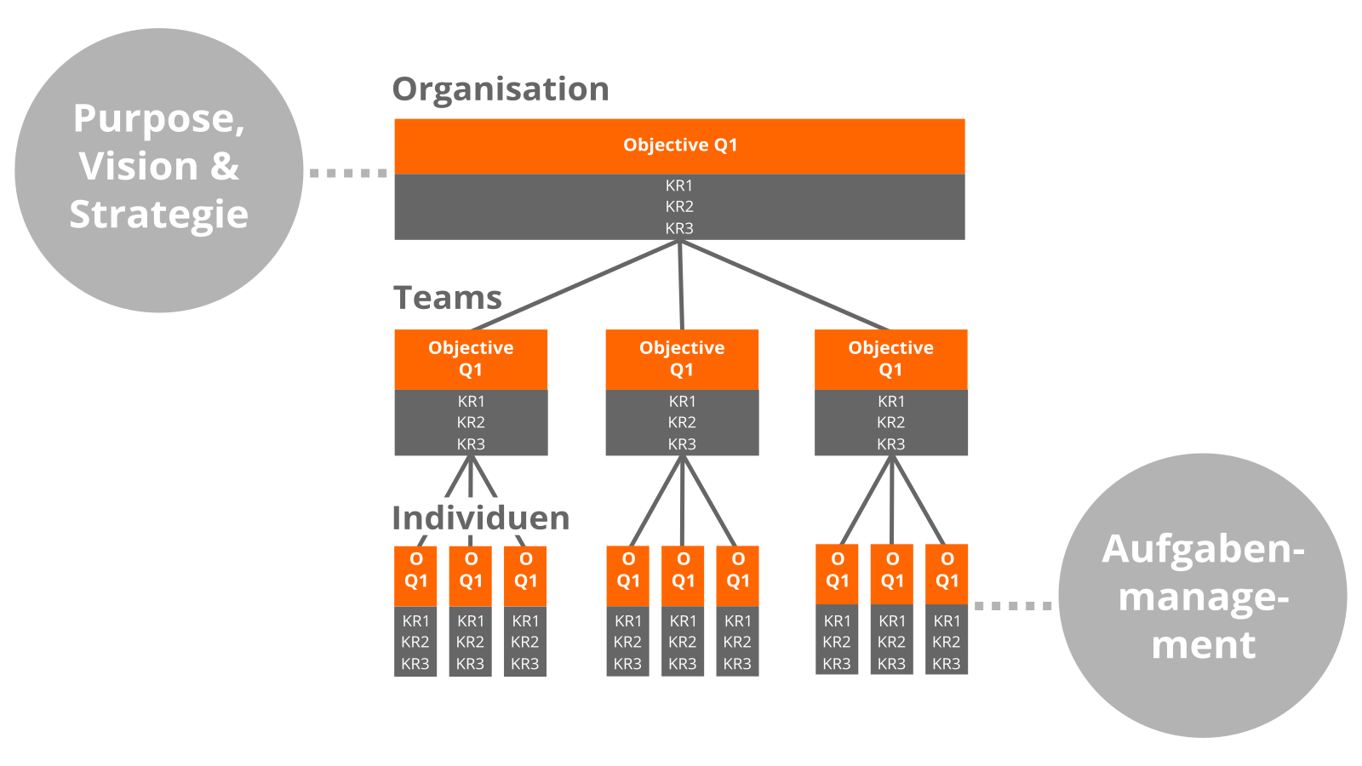

OKRs auf den Ebenen Organisation, Teams und Individuen

Im Gegensatz zu anderen Zielvereinbarungssystemen wie beispielsweise [Management by Objectives](https://de.wikipedia.org/wiki/Management_by_Objectives) (MbO) ist das aber kein reiner Top-Down-Prozess, sondern erfolgt sowohl Top-Down, als auch Bottom-Up. John Doerr empfiehlt:

* **60%** der OKRs top-down
* **40%** der OKRs bottom up

Überlege dir, ob und wie du OKRs neben deiner persönlichen Anwendung auch in deinem Umfeld mit anderen Personen zusammen praktizieren kannst.

**Schritt 1:**

Überlege dir mindestens zwei Maßnahmen, um zu testen, ob dein Umfeld offen für OKRs ist und wie man diese dort umsetzen könnte.

### 4.2.3 OKR Review (Kata)

In dieser Kata reflektierst du, ob dein lernOS Sprint mit OKRs erfolgreich war und welche Themen sich für den nächsten Sprint ergeben.

**Schritt 1:**

Erstelle dir z.B. in deinem lernOS Memex eine Checkliste, mit der du dein OKR Review durchführst. In Scrum dient der [Sprint Review](https://www.scrumguides.org/scrum-guide.html#events-review) dazu, am Ende des Sprints die Ergebnisse (Inkremente) zu prüfen (Inspect) und bei Bedarf für den nächsten Sprint anzupassen (Adapt). In Scrum ist das Review von der [Sprint Retrospektive](https://www.scrumguides.org/scrum-guide.html#events-retro) zu unterscheiden, bei der es um die Interaktion im Team und nicht die Ergebnisse geht.

Franziska Schneider von Workpath [schlägt in einem Blog vor](https://www.workpath.com/magazine/wie-sie-einen-effektiven-okr-zyklus-gestalten/), zum Abschluss eines OKR Zyklus auch ein Review zu machen und sich dabei folgende Fragen zu stellen:

* War ich mit meinen OKRs erfolgreich?
* Welche Themen ergeben sich für den nächsten OKR Zyklus?
* Wo kann/sollte ich die Ergebnisse des Reviews präsentieren?

Kopiere dir die Checkliste oder erstelle dir eine eigene, mit der du in Zukunft immer deine OKR Reviews durchführst.

**Schritt 2:**

Führe jetzt ein OKR Review für den aktuellen Sprint durch und dokumentiere die Ergebnisse.

### 4.2.4 Richte deine OKR-Umgebung ein (Kata)

In dieser Kata planst du dir Zeit und Raum für deinen OKR-Prozess ein. Für deine persönliche OKR-Umgebung braucht es nicht viel. Du musst dir wöchentlich Zeit für das OKR Weekly im Kalender einplanen (z.B. Montag Morgen, 30 Minuten). Außerdem benötigst du einen Ort, an der du deine OKRs dokumentierst. Das kann z.B. ein Whiteboard oder dein lernOS Memex in OneNote sein. Später lernst du dafür auch noch spezielle OKR-Tools kennen.

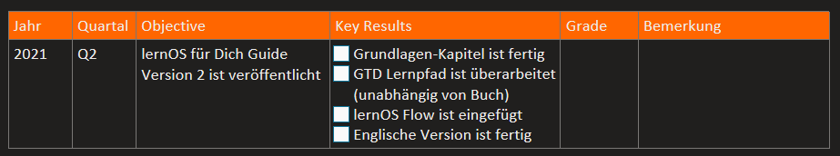

Beispiel Dokumentation von OKRs in OneNote

**Schritt 1:**

Lege deine OKR-Umgebung fest:

* **Mein OKR Weekly mache ich (Datum, Uhrzeit):**
* **Meine OKR Dokumentation führe ich in:**

**ProTip:** Das OKR Weekly solltest du dir am besten als Regeltermin in den Kalender eintragen, damit du es nicht aus Versehen vergißt.

**Schritt 2:**

Entscheide dich, ob du deine OKRs im Internet oder Intranet öffentlich machen willst. Bedenke dabei: je kleiner der Kreis der Personen, die deine Ziele kennen, desto weniger können dir bei der Erreichung der Ziele helfen.

### 4.2.5 Definiere OKRs für deinen Sprint (Kata)

In dieser Kata schreibst du dein Ziel (Objective) und die Schlüsselergebnisse (Key Results) für diesen Sprint im OKR-Format auf. Zum Einstieg empfehle ich dir, erstmal nur ein Ziel pro Sprint zu verfolgen und für die Zielverfolgung etwas Zeit pro Woche zu reservieren (z.B. 2 Stunden). Später kannst du natürlich auch mehrere Ziel pro Sprint festlegen.

**Schritt 1:**

In der letzten Kata hast du einiges über die Formulierung von OKRs gelernt. Jetzt kannst du das auf die Zielplanung für den laufenden Sprint anwenden. Verwende dazu die OKR-Formel von John Doer, um dein Ziel zu formulieren:

| Ich will (Objective): | gemessen an … (Key Results): |
| --- | --- |
| O: | KR1: |
|  | KR2: |
|  | KR3: |

**Schritt 2:**

Überprüfe dein **Objective** anhand folgender Kriterien (Quelle: [Google](https://rework.withgoogle.com/guides/set-goals-with-okrs/steps/set-objectives-and-develop-key-results/)):

* Das Objective ist anspruchsvoll und fühlt sich ein bisschen unbequem an.
* Das Objective verwendet Formulierungen, die neue Aktivitäten anstoßen (nicht: beibehalten, weitermachen).
* Das Objective verwendet Formulierungen, die einen Endzustand beschreiben (z.B. “climb the mountain”, “ship feature Y”).
* Das Objective verwendet greifbare und unmissverständliche Begriffe. Für einen Aussenstehenden sollte klar sein, ob ein Ziel erreicht wurde oder nicht.

**Schritt 3:**

Überprüfe deine **Key Results** anhand folgender Kriterien:

* Pro Objective sind nicht mehr als drei Key Results definiert.
* Die Key Results drücken messbare Meilensteine aus, die einen bei Erreichung dem Ziel näher bringen.
* Die Key Results sind messbar und können auf einer Skala von 0,0 - 1,0 (oder 0 - 100%) gemessen werden.
* Die Key Results drücken Ergebnisse, nicht Tätigkeiten aus. Die Formulierung eines Key Results sollte keine Wörter wie “beraten”, “helfen”, “analysieren” oder “teilnehmen” enthalten.
* Messbare Meilensteine sollten den Nachweis der Fertigstellung beinhalten. Und diese Nachweise sollten sichtbar, glaubwürdig und leicht nachvollziehbar sein.

### 4.2.6 Finalisiere deine OKRs für den Sprint (Kata)

Du hattest jetzt einige Nächte, um deine OKR für für den Sprint nochmal zu überdenken. Fühlst du dich wohl damit? Fühlt sich das Ziel anspruchsvoll an? Siehst du eine realistische Chance die Key Results zu 60-70% erreichen zu können?

**Schritt 1:**

Schaue dir das folgende 3-Zonen-Lernmodell an. In welcher Zone befindest du dich mit deinen Zielen? Wenn sich die Ziele anfühlen, als ob du sie leicht erreichen kannst, befindest du dich in der Komfortzone. Verspürst du Angst und Panik, befinden sich die Ziele in der Panikzone. Der “richtige” Bereich für OKRs ist der rechte Rand der Lernzone, vielleicht ein bisschen darüber hinaus.

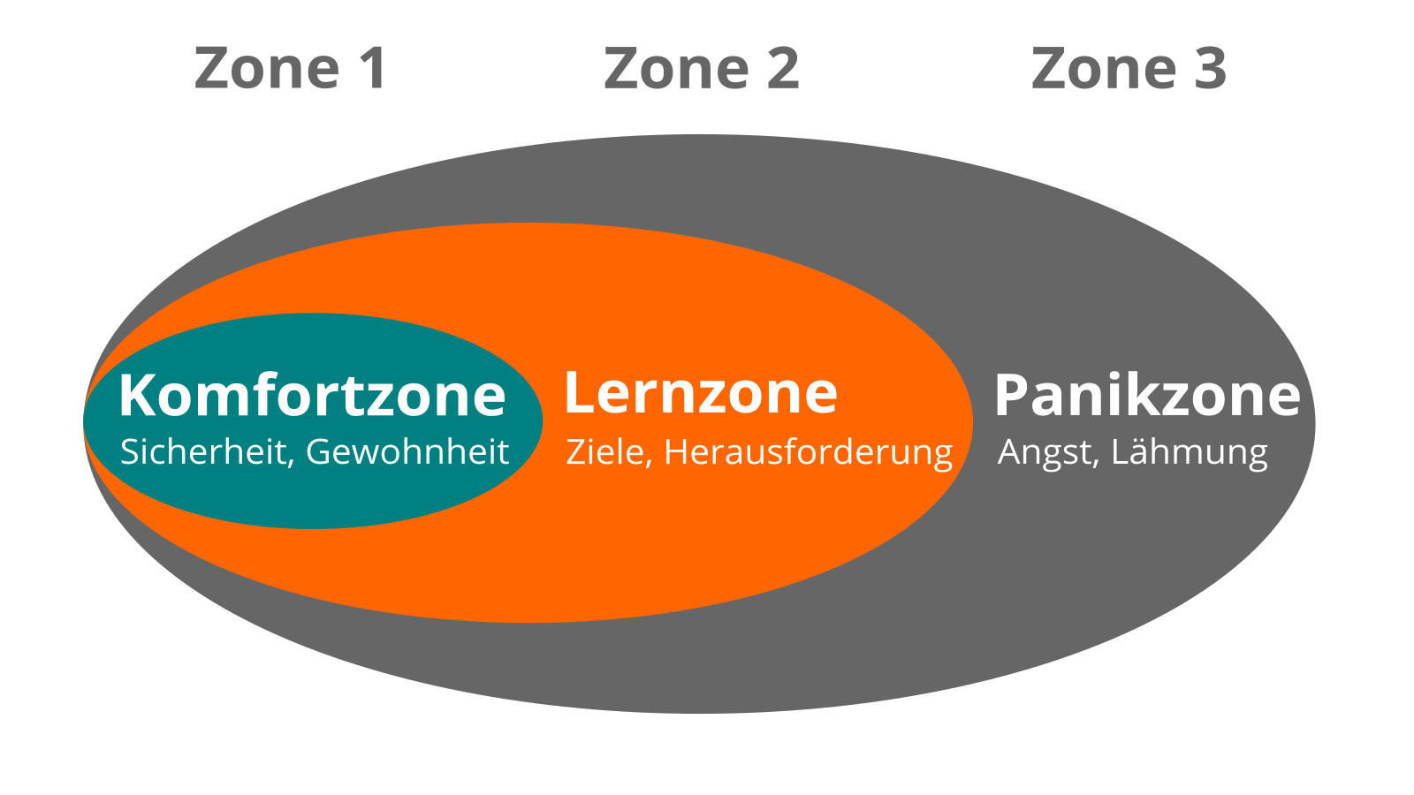

3-Zonen-Lernmodell

**Schritt 2:**

Überdenke deine OKRs nochmal und lege dich für diesen Sprint fest. Dokumentiere die OKRs dann in deiner OKR-Umgebung.

### 4.2.7 Führe dein Weekly Check-In durch (Kata)

In dieser Kata lernst du das OKR Weekly als Start in jede Woche des lernOS Sprints kennen. Mit dem OKR Weekly kannst du dir deine Ziele und den aktuellen Stand wöchentlich vor Augen führen. Das hilft dir, nicht den Fokus zu verlieren und Hindernisse frühzeitig zu erkennen und aus dem Weg zu räumen.

**Schritt 1:**

Den Zeitpunkt deines Check-in hast du ja bereits festgelegt und als Regeltermin im Kalender stehen. Typische Fragen für das OKR Weekly sind:

* **Fortschritt:** Was hat sich bei den Key Results seit dem letzten Weekly geändert?
* **Vertrauen:** Wie sicher bin ich mir, die Key Results zu erreichen?
* **Barrieren:** Was behindert mich in meinem Fortschritt?
* **Nächste Schritte:** Was kann ich tun, um den Fortschritt zu verbessern?

Diese Checkliste solltest du in deine OKR Dokumentation kopieren, damit du sie immer zur Hand hast (z.B. in den lernOS Memex).

**Schritt 2:**

Führe das OKR Weekly jetzt mit dem aktuellen Ziel in deinem lernOS Sprint durch und dokumentiere die Ergebnisse.

**Schritt 3:**

Verwende die kommenden vier Wochen, um das OKR Weekly zu einer wöchentlichen Routine zu machen. Sorge dafür, dass das Weekly zu einer Zeit im Kalender steht, zu der nichts dazwischen kommen kann. In jeder Woche lernst du in kleinen Lernhäppchen von 15 Minuten zusätzliche Themen rund um OKRs kennen.

### 4.2.8 Tools für OKRs (Kata)

In dieser Kata lernst du einige Tools kennen, die man für OKRs verwenden kann. David Allen beschreibt Getting Things Done (GTD) oft als “tool-agnostic”. D.h. man kann GTD unabhängig von spezieller Software oder Apps praktizieren. Ähnlich ist es mit OKRs, Papier und Bleistift reichen, trotzdem verwenden viele Praktiker digitale Werkzeuge dafür. Diese lassen sich nochmal danach unterscheiden, ob sie spezielle OKR-Funktionen verwenden oder nicht (z.B. Darstellung von Grafiken, Berechnung von Erfüllungsgraden, Kopplung mit OKRs von anderen Personen oder Teams).

**Schritt 1:**

Was gefällt dir an der Art, wie du deine OKRs aktuell dokumentierst? Was könnte besser sein? Wo könnte ein spezielles Tool helfen, deinen OKR-Prozess zu unterstützen?

**Schritt 2:**

In der Kategorie der **Alltagswerkzeuge** gibt es viele, die für die Abbildung von OKRs geeignet sind. Schaue dir die folgende Liste an und überlege, ob eines der Werkzeuge dir helfen könnte (Quellen: [mooncamp.com](https://mooncamp.com/de/okr-software/), [murakamy.com](https://murakamy.com/blog/2020/8/28/okr-tools-welche-optionen-gibt-es-und-wie-finde-ich-die-richtige-okr-software)):

* Excel oder Google Spreadsheets
* Powerpoint oder Google Slides
* Confluence (s.a. [OKRs mit Confluence richtig organisieren](https://murakamy.com/blog/2016/8/25/okrs-mit-confluence-richtig-verwalten))
* Trello oder Microsoft Planner
* Asana oder Microsoft Project

**Schritt 3:**

Schaue dir im nächsten Schritt die **Liste mit speziellen OKR-Tools** an und entscheide, ob du eines davon ausprobieren möchtest:

* [Betterworks](https://www.betterworks.com/)
* [Mooncamp](https://mooncamp.com)
* [Perdoo](https://www.perdoo.com)
* [WeekDone](https://weekdone.com/okr-software)
* [WorkBoard](https://www.workboard.com/okrs/)
* [Workpath](https://www.workpath.com)

**ProTip:** auch wenn du keines dieser Tools verwendest, kannst du aus den Informationen und Bildern der Hersteller viel über OKRs lernen und dir Beispiele ansehen.

**Schritt 4:**

Lege dich für diesen lernOS Sprint auf ein OKR Tool fest. Wenn du ein neues Werkzeug gewählt hast, kopiere deine bestehenden OKRs dorthin.

### 4.2.9 Scoring vs. Measuring Key Results (Kata)

In dieser Kata lernst du den Unterschied zwischen Bewertung (Scoring) und Messung (Measuring) kennen und entscheidest dich für deinen Weg. Google empfiehlt für OKRs die Key Results immer auf einer Skala von 0 - 1,0 bewerten zu können, doch das ist in der OKR Community umstritten.

**Schritt 1:**

Mache dir zunächst einmal den Unterschied zwischen Bewertung und Messung bewusst. Felipe Castro beschreibt in seinem [Beginners Guide to OKR](https://felipecastro.com/resource/The-Beginners-Guide-to-OKR.pdf) unter der Überschrift *Forget Scoring* einige Nachteile der Bewertung:

* Die Bewertung auf der Skala von 0 - 1,0 ist sehr subjektiv
* Wenn du pro Key Result festlegen willst, was 0,3, 0,7 etc. bedeutet, steigt die Komplexität deines Prozesses

Daher empfiehlt Felipe die Key Results nicht auf der Skala von 0 - 1,0 zu bewerten, sondern Wert-basierte Key Results zu verwenden und die einfach zu messen. Seiner Meinung nach vereinfacht das den Prozess der Definition von OKRs für einen selber und auch für Teams.

**Schritt 2:**

Schaue dir deine Key Results an und überlege, ob sich der Prozess für dich durch einfaches Messen statt der Bewertung auf der Skala von 0 - 1,0 vereinfachen würde. Entscheide dich für eine Vorgehensweise und passe deine Key Results bei Bedarf an.

### 4.2.10 Moonshots Objectives (Kata)

In dieser Kata lernst du die Bedeutung von “Moonshot Objectives” für das Stecken anspruchsvoller Ziele kennen. Der Begriff Moonshot Objective ist abgeleitet von dem Ziel Kennedy’s im Jahr 1962 einen Mensch zum Mond und sicher zurück zu bringen. Als Moonshot Objective werden Ziele bezeichnet, die zunächst unmöglich zu erreichen scheinen.

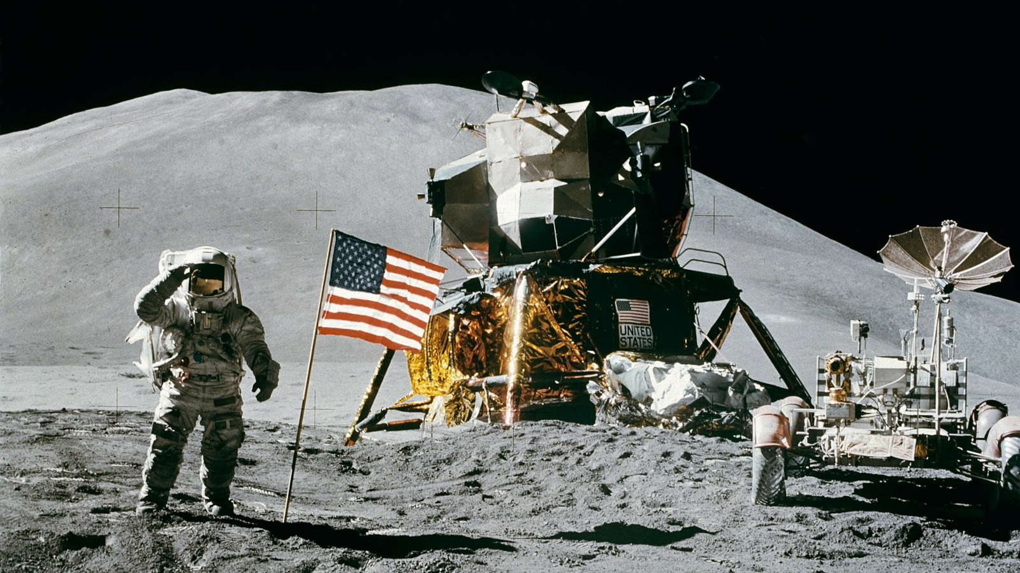

Statt dich zu fragen “Wie werde ich um 10% besser/schneller?” frage einfach mal “Wie werde ich um den Faktor 10 besser/schneller”. Dadurch wirst du gezwungen, die eigene Komfortzone zu verlassen und über andere Praktiken, Fähigkeiten und Wissen nachzudenken.

**Schritt 1:**

Schaue dir deine Objectives an und überlege, aus welchen du Moonshot Objective machen könntest und welche Konsequenzen das für dich hätte. Wenn du Moonshot Objective ausprobieren möchtest, entscheide, ob du die OKRs noch für diesen oder einen folgenden Sprint anpassen möchtest.

### 4.2.11 Wie groß ist dein Confidence Level? (Kata)

In dieser Kata lernst du einzuschätzen, wie sicher du deine OKRs erreichen wirst (Confidence Level).

**Schritt 1:**

Nach Henrik-Jan van der Pol von perdoo zeigt der [OKR Confidence Level](https://www.perdoo.com/blog/okr-confidence-levels) als Indikator an, wie sehr du daran glaubst, dass das OKR (noch) erreichbar ist. Henrik-Jan schlägt drei Stufen vor

* **on-track** - Du bist zuversichtlich, dass du diesen OKR erreichen wirst
* **off-track** - Es besteht ein Risiko, aber du glaubst trotzdem, dass du diesen OKR erreichen wirst
* **at-risk** - Bei diesem OKR gibt es Probleme und du wirst es wahrscheinlich nicht schaffen, 70% Fortschritt zu erreichen

Die Schätzung eines OKD Confidence Levels wird auch von Christina Wodtke im Buch [Introduction to OKRs](https://www.oreilly.com/content/introduction-to-okrs) vor. Sie empfiehlt eine Skala von 1-10, wobei eine 1 heisst “Es müsste ein Wunder geschehen” und eine 10 “Yeah, das schaffe ich”. Schaue dir die beiden Quellen an und entscheide, ob du für deine OKRs auch Confidence Level schätzen möchtest.

**Schritt 2:**

Wenn du für die Dokumentation deiner OKRs ein Alltagswerkzeug wie z.B. den lernOS Memex in OneNote verwendest, füge den Confidence Level dort ein.

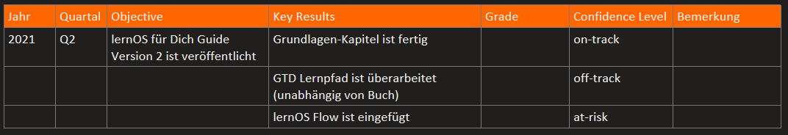

Beispiel Dokumentation Confidence Level in OneNote

## 4.3 Lernpfad Offenheit & Vernetzung

Im Lernpfad Offenheit und Vernetzung lernst du dein Wissen mit anderen offen zu teilen und von dem Wissen anderer zu profitieren, um selber nicht alle Räder neu erfinden müssen. Dieser Lernpfad ist inspiriert von dem Working Out Loud (WOL) Ansatz [von Bryce Williams](https://thebryceswrite.com/2010/11/29/when-will-we-work-out-loud-soon/) und den Working Out Loud Circle Guides von John Stepper.

Mit den folgenden Katas lernst du dir ein geeignetes Lernziel für den Sprint aussuchen, Menschen und Communities identifizieren, die mit deinem Ziel zu tun haben, Beiträge zu veröffentlichen und Wertschätzung zeigen, um dir systematisch und zielorientiert ein Netzwerk aufzubauen und die Unterstützung deines neuen Netzwerks zu nutzen, um deine Ziele schneller und einfacher zu erreichen.

1. **Kata:** Lege dein Ziel für die nächsten 12 Wochen fest
2. **Kata:** Wer kann dir bei deinem Ziel helfen?
3. **Kata:** Teile etwas mit dem Netzwerk
4. **Kata:** Mache Termine mit dir selbst
5. **Kata:** Egosurfe dich!
6. **Kata:** Beschreibe dich in 25 Tags
7. **Kata:** Aktualisiere deinen digitalen Zwilling
8. **Kata:** Poste deine Top 10 Trüffel
9. **Kata:** Welche Kanäle willst du nutzen?
10. **Kata:** Welche Communities können dir helfen?
11. **Kata:** Schreibe einen Brief an dein zukünftiges Ich

### 4.3.1 Wähle ein geeignetes Ziel für den Lernpfad (Kata)

In dieser Kata wählst Du ein geeignetes Ziel für den Sprint aus. Das Ziel kann ein bestehendes OKR (Objective & Key Result) sein oder ein neues. Außerdem wirst du dir überlegen, welches strategische Netzwerk du dir aufbauen musst, um das Ziel leichter zu erreichen.

**Schritt 1:**

Was willst du in den nächsten zwölf Wochen erreichen? Wähle ein Ziel, das Dich wirklich, wirklich wichtig ist und bei dem du im Sprint Fortschritte machen kannst. Wenn du deine Ziele schon selbstorganisiert mit der Methode Objectives & Key Results (OKR) festlegst, kannst du eines dieser Ziele für den Lernpfad auswählen.

Wenn nicht, wirst die die OKR-Methode von Google kennenlernen, um dieses Ziel zu definieren. Für den Lernpfad ist es nicht erste Priorität, das Ziel zu erreichen. Im Fokus steht zu lernen, wie du mit Hilfe eines offenen Arbeitsstils und der Entwicklung eines Netzwerks Ziele einfacher erreichst.



Meine Ziele für die nächsten 12 Wochen

Wähle ein Ziel für die nächsten 12 Wochen. Verwende folgende Testfragen, um ein geeignetes Ziel zu finden:

* Ist es mir wirklich, wirklich wichtig?
* Kann ich es in 11 Wochen erreichen?
* Kann ein Netzwerk bei der Zielerreichung helfen?

Wenn du Probleme hast, ein gutes Ziel zu finden, denke an Ziele zu deine Rollen, Aktivitäten oder Projekten. Wenn du dazu beitragen möchtes, die Welt zu einem besseren Ort zu machen, kannst du dir auch ein Ziel aus dem Bereich der [17 Ziele für nachhaltige Entwicklung der Vereinten Nationen](https://www.un.org/sustainabledevelopment/sustainable-development-goals) wählen.

**Schritt 2:**

Verwende die Methode Objective & Key Results (OKR), um dein Ziel genauer zu beschreiben. Schreibe unten dein Ziel auf. Definiere 2-4 Schlüsselergebnisse pro Ziel, um dir bei der Fortschrittkontrolle zu helfen. Du solltest die Schlüsselergebnisse auf einer Skala von 0,0-1,0 messen können. Um sich ehrgeizige Ziele zu setzen, gilt eine Fertigstellungsrate von 0,7 als Erfolg.

*Ich will (Ziel):* ...

*gemessen an (Schlüsselergebnisse):*

1. …
2. …
3. …
4. …

**Schritt 3:**

Erstelle eine Liste von mindestens zehn Personen, die mit Deinen Zielen in Zusammenhang stehen. Wenn du die Leute nicht namentlich kennst, kannst du auch Rollen oder Beschreibungen auf die Liste setzen (z.B. “Bester WoW-Spieler in der Stadt”, “Ein guter Kameramann”, “Besitzer der Firma XY”).

1. …
2. …
3. …
4. …
5. …
6. …
7. …
8. …
9. …
10. …

**Schritt 4:**

Nutze im nächsten Schritt deine Kontaktlisten (z.B. im Smartphone oder in sozialen Netzwerken), um mehr Personen zu finden und die Liste zu erweitern.

**Weitere Informationen:**

* Wikipedia Artikel [SMART Criteria](https://en.wikipedia.org/wiki/SMART_criteria)
* MIT Sloan Artikel [With Goals, FAST Beats SMART](https://sloanreview.mit.edu/article/with-goals-fast-beats-smart)
* Ted Talk [How We Can Make the World a Better Place by 2030](https://www.youtube.com/watch?v=o08ykAqLOxk)
* Video [How Google Sets Goals: OKRs](https://www.youtube.com/watch?v=mJB83EZtAjc) mit Google Ventures Partner Rick Klau
* Buch [Introduction To OKRs](https://www.oreilly.com/business/free/files/introduction-to-okrs.pdf) von Christina Wodtke
* Buch [The Beginner’s Guide To OKR](https://felipecastro.com/resource/The-Beginners-Guide-to-OKR.pdf) von Felipe Castro
* Video [Social Networking In Plain English](https://www.youtube.com/watch?v=6a_KF7TYKVc)

### 4.3.2 Welche Communities können dir helfen? (Kata)

In dieser Kata nach Communities oder Gruppen suchen, die Dir helfen können, Deine Ziele zu erreichen.

Ein “Tribe” ist [laut Seth Godin](https://www.ted.com/talks/seth_godin_on_the_tribes_we_lead) eine Gruppe von Menschen, die mit einem Anführer und einer Idee verbunden ist. Anstelle von Tribe wird oft auch der Begriff “Community” oder “Community of Practice” (Praxisgemeinschaft) verwendet. Eine Gruppe braucht zwei Dinge zur Interaktion: ein gemeinsames Interesse und eine Möglichkeit zu kommunizieren. Communities brauchen Führung. Manchmal führt eine Person, manchmal mehrere. Welches sind die Communities, die mit deinen Zielen in Zusammenhang stehen?

**Schritt 1:**

Suche nach Communities, die mit deinen Zielen in Zusammenhang stehen, und finde mindestens zehn (verwende z.B. [LinkedIn-Gruppen](https://www.linkedin.com/groups), [Facebook Groups](https://www.facebook.com/groups), [Meetup.com](https://www.meetup.com), [Reddit.com](https://www.reddit.com/reddits), Vereine, Clubs):

1. …
2. …
3. …
4. …
5. …
6. …
7. …
8. …
9. …
10. …

### 4.3.3 Schreibe einen Brief an dein zukünftiges Ich (Kata)

In dieser Kata wirst Du Dir Dich selbst in der Zukunft vorstellen, indem Du einen Brief an Dein zukünftiges ich schreibst. Und Du hilfst Deinem Netzwerk, Dich zu unterstützen, indem Du Deine Vision und Deine Ziele auf Deinen Online-Profilen sichtbar machst.

Der Brief an dein zukünftiges Ich ist eine klassische Methode zur Selbstmotivation. Du reflektierst deine aktuelle Situation und gibst Deinem zukünftigen Ich einen Rat. Du schreibst den Brief, adressierst ihn an Dich selbst und öffnest ihn in der Zukunft. Mit dem Brief im Hinterkopf erhöht sich die Wahrscheinlichkeit, dass deine Wünsche eine [sich selbst erfüllende Prophezeiung](https://en.wikipedia.org/wiki/Self-fulfilling_prophecy) werden.

**Schritt 1:**

Schreibe einen Brief an dein zukünftiges Ich. Sprich darüber, wer du jetzt bist (z.B. Zusammenfassung, Ängste, Werte, Überzeugungen, Fähigkeiten, Fertigkeiten, Ziele, Hoffnungen). Dann erläutere Deinem zukünftigen Ich die Dinge, die du stoppen/weitermachen/anfangen möchtest. Gib ihm Ratschläge und stelle ihm Fragen. Verschließe den Brief und verwahre ihn an einem sicheren Ort oder nutze Online-Dienste wie [futureme.org](https://futureme.org) um ihn automatisch an Dein zukünftiges Selbst zu senden:



**Weitere Informationen:**

* Video [A Letter To My Future Self](https://www.youtube.com/watch?v=XwN0tJlXF-0)
* Artikel [How to Write a Letter to Your Future Self](https://www.wikihow.com/Write-a-Letter-to-Your-Future-Self)

### 4.3.4 Gestalte deine WOL Umgebung (Kata)

Nach Bryce Williams ist [Working Out Loud](https://thebryceswrite.com/2010/11/29/when-will-we-work-out-loud-soon) (WOL) definiert als “observable work + narrating your work”. Es geht also bei WOL darum, die eigene Arbeit sichtbar (und wiederverwendbar) zu machen und über die eigene Arbeit zu berichten. In dieser Kata wirst du dir einen geeigneten Ansatz für deine persönliche WOL Umgebung überlegen.

**Schritt 1:**

Überlege dir, welche Art von Arbeit oder Arbeitsergebnisse du in Zukunft gerne für andere sichtbar machen möchtest. Sind das z.B. Dokumente, Präsentationen, Videos, Bilder? Erstelle eine Liste mit 5-10 möglichen Inhalten:

1. …
2. …
3. …
4. …
5. …
6. …
7. …
8. …
9. …
10. …

**Schritt 2:**

Überlege dir, welche Plattformen du für das sichtbar machen deiner Arbeit und das erzählen darüber verwenden willst. Trenne nach externen (z.B. Internet) und internen Plattformen (z.B. Intranet einer Schule oder eines Unternehmens).

Wenn du noch viel mit klassischen Medien wie Dateien und Emails arbeitest, mache dir Gedanken, welche neue Medien (Blog, Podcast, Video-Blog, Soziale Netzwerke, Wikis etc.) für dich auch passend sein könnten:

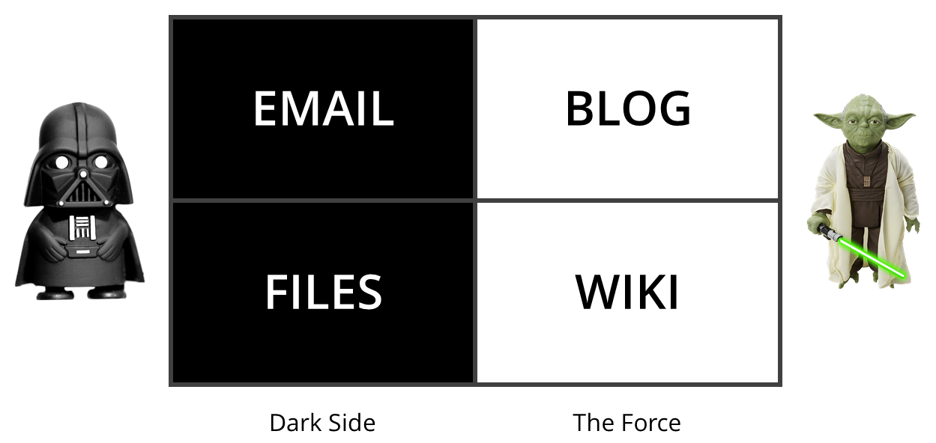

Klassische vs. neue Medien

Recherchiere, welche Plattformen verfügbar sind und welche zu deiner Liste von Inhalten aus dem Schritt vorher passen. Du kannst dafür die folgende Grafik als Checkliste verwenden:

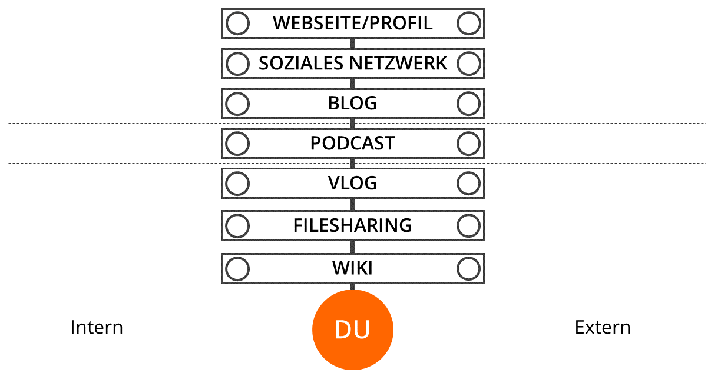

Mögliche Elemente einer WOL Umgebung (intern/extern)

### 4.3.5 Teile etwas mit dem Netzwerk (Kata)

In dieser Kata wirst Du Aufmerksamkeit, Wissen, Erfahrungen und wertvolle Ressourcen mit Deinem Netzwerk teilen, um Vertrauen aufzubauen und Unterstützung zu erhalten.

Sharing is caring! In der digitalen Welt wird das Teilen oft als Bereitstellen von Dateien oder digitalen Inhalten gesehen. Aber es geht auch viel einfacher: Teile deine Aufmerksamkeit mit einer anderen Person, z.B. indem du ihr folgst, ihre Inhalte “likest” oder dir ihre Website abonnierst. Indem du Aufmerksamkeit teilst, vertiefst du Deine Beziehungen mit jedem Beitrag, den du machst.

**Schritt 1:**

Suche nach einer Online-Präsenz für jede Person in Deiner Beziehungsliste (z.b. Website, Blog, Profil im sozialen Netzwerk). Suche nach Möglichkeiten, Aufmerksamkeit zu teilen. Das kann ein Follow-Button, ein Like-Button, ein Abonnement-Button, eine 5-Sterne-Bewertung, ein Kommentarfeld oder ein Kontaktformular sein. Mache mindestens fünf Erfahrungen, Aufmerksamkeit zu teilen:

1. …
2. …
3. …
4. …
5. …

### 4.3.6 Mache Termine mit dir selbst (Kata)

In dieser Woche wirst Du dafür sorgen, dass Du genügend Zeit hast, um Dich zu vernetzen, zu teilen und Dich um Dein Netzwerk zu kümmern. Du wirst dies tun, indem Du Termine mit Dir selbst vereinbarst. In dieser Woche sollte Dein Ziele stabil sein und Du solltest eine klare Vorstellung haben, welche Leute im Netzwerk Dir helfen könnten, Deine Dinge zu erledigen. Nehmt Euch diese Woche einen kurzen “Boxenstopp”, um zu reflektieren, ob alles gut für Dich und den Circle funktioniert. In den nächsten vier Wochen wirst Du Dich darauf konzentrieren, an der ersten Iteration Deiner Key Results zu arbeiten.

Nimmst du dir ausreichend Zeit für deine persönliche Entwicklung und für die Arbeit an deinen Zielen? Viele Menschen sind mit ihren täglichen Aufgaben beschäftigt und kümmern sich nicht genug um Ihre Entwicklung und Ihr Wohlbefinden. Ein guter Ansatz ist es, einen Termin mit sich selbst zu vereinbaren und sich diese Zeit im Kalender zu reservieren.

**Schritt 1:**

Überprüfe deinen Kalender und suche nach möglichen Terminen mit Dir selbst. Eine Stunde oder sogar 30 Minuten pro Woche ist ein guter Ausgangspunkt. Trage dir einen Termin mit dir selbst in den Kalender ein. Mache ihn nach Möglichkeit zu einem wiederkehrenden Termin, damit diese Zeit für Dich zur Gewohnheit wird. Finde mindestens fünf Termine:

1. …
2. …
3. …
4. …
5. …

### 4.3.7 Beschreibe dich in 25 Tags (Kata)

In dieser Kata wirst Du Fakten und persönliche Informationen sammeln, die für Dein Netzwerk relevant sein könnten und Dir helfen, Dich zu vernetzen.

Welche interessanten Fakten über Dich können dir helfen, Dich mit anderen Menschen zu vernetzen? Wenn du Dich für ein Studium an der Fuqua Business School bewerben willst, musst du einen Aufsatz mit einer Liste von 25 zufälligen Dingen über Dich selbst schreiben, damit das Bewerbungsteam Dich besser kennenlernt. Wenn du die Fakten über dich selbst aufschreibst, sammele Informationen, die dir helfen könnten, neue Beziehungen zu knüpfen, die auf ähnlichen Interessen und Hintergründen basieren (z.B. “Wir haben vor 20 Jahren am gleichen Ort studiert!”). Fakten über Dich selbst sind beispielsweise:

* Lebenserfahrungen
* Deine Vorlieben/Abneigungen
* Wo du geboren wurdest/lebst
* Familie, Kinder, Eltern
* Schulen, Universitäten
* Arbeitsplätze in der Vergangenheit
* Berufliche Herausforderungen
* Urlaube
* Hobbys
* Leistungen
* Lustige Fakten
* Alles, was hilft zu verstehen, was Dich ausmacht und wer du bist

**Schritt 1:**

Erstelle eine Liste von zehn Fakten über Dich selbst:

1. …
2. …
3. …
4. …
5. …
6. …
7. …
8. …
9. …
10. …
11. …
12. …
13. …
14. …
15. …
16. …
17. …
18. …
19. …
20. …
21. …
22. …
23. …
24. …
25. …

**Schritt 2:**

Lies die [“Fuqua 25 random things do’s and dont’s”](https://stratusadmissionscounseling.com/duke-fuqua-25-random-things-dos-donts) und erweitere deine Liste auf 25 Fakten:

**Weitere Informationen:**

* YouTube-Suche [“random facts about me”](https://www.youtube.com/results?search_query=random+facts+about+me)

### 4.3.8 Aktualisiere deinen digitalen Zwilling (Kata)

In dieser Kata wirst Du, wenn Deine digitalen Zwillinge wie Profil, Webseite oder Blog mit Deinen Erkenntnissen aus der letzten Woche übereinstimmen, diese aktualisieren. Stellt dein digitaler Zwilling Dich so dar, wie du es möchtest? Viele Menschen melden sich in einem sozialen Netzwerk an und aktualisieren Ihr Profil nie mehr. Du solltest dein Profil auf dem neuesten Stand halten und regelmäßig überprüfen (z.B. wiederkehrende Aufgabe alle drei Monate). Die Fakten über Dich, aktuelle Projekte und aktuelle Interessen sollten auf dem Profil sichtbar sein.

**Schritt 1:**

Was sehen Menschen, die Dich im Netz (Internet oder Intranet) suchen? Bekommen sie eine Vorstellung davon, wer du bist und wie sie Dir bei deinen Zielen helfen können? Du kannst diese Situation simulieren, indem du Dich selbst googelst (oft als egosurfing, egosearch oder vanity search bezeichnet).



Öffne eine Suchmaschine im Internet oder Intranet und gebe Deinen Namen ein. Öffne mindestens die ersten zehn Suchergebnisse und prüfe, ob deine Persönlichkeit und die Fakten über Dich auf dem neuesten Stand sind. Identifiziere mögliche Verbesserungsmaßnahmen:

1. …
2. …
3. …
4. …
5. …
6. …
7. …
8. …
9. …
10. …

**Schritt 2:**

Denke darüber nach, was dein zentrales Online-Profil sein könnte (z.B. LinkedIn-Profil, about.me-Profil oder Profil im Enterprise Social Network). Dieses Profil wird im Folgenden dein “digitaler Zwilling” genannt. Der digitale Zwilling repräsentiert Dich im Netz:

*Mein zentrales Online-Profil (Digital Twin) ist …*

**Schritt 3:**

Überprüfe in deinem wichtigsten Online-Profil, ob du ein ansprechendes Bild, eine kurze Beschreibung und einen Slogan hast. Bildet dich das Profil so ab, wie dich jemand auch in Präsenz erleben würde?

**Schritt 4:**

Liste Verbesserungsideen für deinen digitalen Zwilling auf, die du umsetzen möchtest:

1. …
2. …
3. …
4. …
5. …
6. …
7. …
8. …
9. …
10. …

**Weitere Informationen:**

* Wikipedia Artikel [Egosurfing](https://en.wikipedia.org/wiki/Egosurfing)
* Artikel [Google Yourself! Measuring the performance of personalized information resources](https://snurb.info/files/aoir2008/Google%20Yourself!%20Measuring%20the%20performance%20of%20personalized%20information%20resources%20%28AoIR%202008%29.pdf) von Thomas Nicolai und Lars Kirchhoff.

### 4.3.9 Erweitere deine WOL Umgebung (Kata)

In dieser Kata machst du dir auf Basis der bisherigen Erfahrungen Gedanken, welche Elemente du in deiner WOL Umgebung noch gebrauchen könntest. Außerdem reflektierst du, wo du beim sichtbar machen deiner Arbeit mehr nach dem Prinzip [Open First](https://innovationsbeirat.de/open-first) (Offenheit zuerst) vorgehen könntest.

**Schritt 1:**

Verwende die Konfiguration deiner WOL Umgebung aus der früheren Kata und überlege dir mindestens 5 Verbesserungsmaßnahmen auf Basis deiner bisherigen Erfahrungen.

1. …
2. …
3. …
4. …
5. …
6. …
7. …
8. …
9. …
10. …

**Schritt 2:**

Verwende die folgende Checkliste, um dir zu deinen sichtbar gemachten Inhalten zu überlegen, wie du sie noch offener teilen kannst:

1. **Reichweite:** was spricht dagegen, die Inhalte offen im Internet zu veröffentlichen? Warum sollte nicht die ganze Organisation oder Schule darauf zugreifen können? Welche meiner persönlichen Inhalte kann ich zumindest im Kollegenkreis, der Abteilung oder dem Team zur Verfügung stellen.
2. **Format:** In welchen Formaten veröffentlichst du deine Inhalte? Sind diese Formate geeignet, um die Inhalte weiterzuverwenden? Welche der Inhalte kannst du in offeneren Formaten bereitstellen (z.B. PPTX statt PDF, SVG statt PNG/JPG/GIF).
3. **Lizenz:** gerade bei extern bereitgestellten Inhalten stellt sich die Frage, ob man einen Inhalt überhaupt weiterverwenden darf. Beschäftige dich mit offenen Lizenzen wie beispielsweise [Creative Commons](https://creativecommons.org/) und überlege, welche deiner Inhalte du unter einer offenen Lizenz zur Verfügung stellen könntest (bei YouTube kann man z.B. zwischen YouTube Standard-Lizenz und Creative Commons wählen)

**ProTip:** Wenn du noch keine Webseite im Internet hast, überlege, ob du nicht eine persönliche Webseite anlegen möchtest. Bei Diensten wie Wordpress, Jimdo oder Squarespace (intern z.B. SharePoint Online) geht das sehr einfach. Nach dem Prinzip [Domain of One’s Own](https://domain-of-ones-own.de) (DoOO) kannst du dir dafür auch eine schöne Domain (Adresse deiner Seite) besorgen (z.B. vornamenachname.name)

**Weitere Informationen:**

* Wikipedia-Artikel [Open Source](https://de.wikipedia.org/wiki/Open_Source)
* Wikipedia-Artikel [Creative Commons](https://de.wikipedia.org/wiki/Creative_Commons)
* Grafik zum [Grad der Offenheit von Creative Commons Lizenzen](https://commons.wikimedia.org/wiki/File:Ordering_of_Creative_Commons_licenses_from_most_to_least_permissive.png)
* Wikipedia-Artikel [Open Educational Resources](https://de.wikipedia.org/wiki/Open_Educational_Resources)

### 4.3.10 Poste deine Top 10 Trüffel (Kata)

In dieser Kata wirst Du zu Deinen Top 10 WissensWerte reflektieren, die Du in Deinem Netzwerk teilen kannst.

Was sind die wichtigsten Ressourcen im Zusammenhang mit deinen Zielen, die du teilen kannst? Eine Ressource kann ein Buch, ein Video, ein Link, ein Dokument, eine Checkliste, eine Präsentation etc. sein. Wenn deine Ressourcen einfach per Link teilbar sind, kannst du sie unkompliziert im Netzwerk teilen.

**Schritt 1:**

Wähle eines Deiner Ziele und schreibe mindestens zehn Ressourcen auf, die dafür nützlich oder interessant sind:

1. …
2. …
3. …
4. …
5. …
6. …
7. …
8. …
9. …
10. …

**Schritt 2:**

Prüfe, welche dieser Ressourcen online verfügbar und damit einfach zu teilen sind. Sind Ressourcen nicht online verfügbar, könntest du sie verfügbar machen?

### 4.3.11 Welche Kanäle willst du nutzen? (Kata)

Um Inhalte zur eigenen Arbeit zu teilen gibt es eine Vielzahl von Möglichkeiten (Webseiten, Blogs, Podcasts, Videoblogs etc.). Wichtig ist auch die Entscheidung, ob du deine Inhalte intern (im Unternehmen, der Organisation, der Schule) oder extern (im Internet) teilen möchtest.

**Schritt 1:**

Überlege dir, wo du Inhalte zu deiner Arbeit teilen möchtest. Mache dir dazu z.B. anhand des lernOS für Dich Canvas Gedanken über deine Zielgruppen und wo sich diese virtuell aufhält. Ich möchte meine Inhalte auf folgenden Kanälen teilen:

* Intern:
* Extern:

**Schritt 2:**

Sowohl intern, als auch extern gibt es i.d.R. eine Vielzahl von möglichen Kanälen. Der “richtige” Kanal hängt stark von den Inhalten und der Zielgruppe ab. Wähle aus der folgenden Liste die Kanäle aus, die du verwenden möchtest und beschreibe die gewünschte Nutzungsform:

* Soziales Netzwerk:
* Weblog:
* Podcast:
* Vlog:
* Filesharing:
* Andere:

**ProTip:** gerade beim Teilen auf externen Kanälen solltest du dich auch mit den rechtlichen Rahmenbedingungen beschäftigen. Dazu gehört z.B. welche internen Inhalte extern überhaupt geteilt werden dürfen (z.B. Urheberrecht, Geheimhaltungsvereinbarungen) und unter welchen Lizenzen du Inhalte extern verfügbar machst (z.B. [Creative Commons Lizenz](https://de.wikipedia.org/wiki/Creative_Commons)).

# 5 Anhang

## 5.1 Circle Moderations-Checkliste

Beim Lernen im Circle hilft die Circle-Moderations-Checkliste den Moderator_innen, den Circle strukturiert zu organisieren. Ihr könnt euch in Woche 0 entscheiden, ob eine Person die Koordination über den ganzen Sprint übernimmt, oder ob ihr die Rolle rotieren lassen wollt. Kopiert euch die Checkliste am besten an einen Ort, an dem alle Mitglieder des Circles Zugriff darauf haben (z.B. OneNote, Etherpad, OneDrive, Dropbox).

**WOCHE 0 - Sprint Planung & Get Together**

Wenn Ihr Euch im Circle noch nicht kennt, lernt Euch in der Woche 0 kennen. Plant, wann Ihr Euch trefft, welche Tools Ihr nutzt und wer der Moderator ist.

* **Check-in:** Herzlich willkommen! *(5 Minuten)*
* **Get together:** Wer bist du? Stell Dich vor. Fünf-Minuten-Timebox pro Circle-Mitglied. *(25 Minuten)*
* **Sprint Planung** siehe unten *(25 Minuten)*
* **Check-out:** Das nächste Treffen bestätigen. *(5 Minuten)*

Definiert einen Circle-Moderator, der sich um Event- und Zeitmanagement kümmert. Eines der größten Hindernisse für erfolgreiche Circle ist Disziplin und Zeitmanagement. Der Moderator ist nicht der “Chef” des Circle, sondern ein normales Circle-Mitglied, das sich um einen reibungslosen Ablauf kümmert. Legt fest, welchen Lernpfad ihr verwendet. Definiert Tag und Uhrzeit des wöchentlichen Treffens. Definiert, ob Ihr Euch persönlich oder virtuell trefft. Definiert die Tools, die Ihr für Kommunikation und Dokumentation im Circle verwendt. Entscheidet, welche der vorgeschlagenen Übungen Ihr im Kreis machen wollt. Entscheidet auch, ob Ihr den lernOS Canvas (siehe Kapitel lernOS Canvas) als unterstützendes Werkzeug verwenden möchtet.

* **Circle-Moderator:** Fest / Rotierend
* **Lernpfad:** WOL / OKR / GTD
* **Tag und Uhrzeit des Weekly:** …
* **Wöchentliche Treffen sind:** persönlich / virtuell
* **Flipped Classroom Ansatz:** Ja / Nein
* **Verwendete Tools (können alle sie nutzen?):** …
* **Benutzen wir den Canvas:** Ja / Nein

**ProTip:** jeder sollte die Katas “Past Forward” und “Visuell denken mit dem lernOS Canvas” in Woche 0 machen, um die richtigen Ziele für den lernOS Sprint zu finden.

**ProTip:** in vielen Fällem ist die Zeit für das Ausführen der Übungen im Weekly zu kurz. Verwendet daher die Methode [Flipped Classroom](https://en.wikipedia.org/wiki/Flipped_classroom): jedes Circle-Mitglied bereitet die Übungen als “Hausaufgabe” vor, so dass Ihr im Weekly mehr Zeit habt, die Ergebnisse zu besprechen.

**ProTip:** wenn ihr euren Circle in OneNote dokumentieren wollt oder Microsoft Teams für den Circle nutzt, schaut euch mal das [lernOS Circle Template](https://github.com/cogneon/lernos-core/tree/master/lernOS%20Circle%20Template) (verfügbar in Deutsch und Englisch) an. Darin findet ihr eine Vorlage für die Dokumentation im Circle.

**ProTip:** Wenn du das lernOS OneNote Circle Template verwendest, kannst du ein aktuelles Foto von Deinem Canvas machen und einfügen, damit die anderen Circle-Mitglieder es sehen und Feedback geben können.

**WOCHE 1**

* **Check-in:** Was habe ich seit dem letzten Check-in getan? Was hat sich bei den Schlüsselergebnissen getan? Was hält mich auf? Zwei-Minuten-Timebox pro Circle-Mitglied. *(10 Minuten)*
* Durchsprache der Ergebnisse der Katas des jeweiligen Lernpfads
* **Check-out:** Was werde ich bis zum nächsten Weekly tun? Eine-Minute-Timebox pro Circle-Mitglied. *(5 Minuten)*

**WOCHE 2**

* **Check-in:** Was habe ich seit dem letzten Check-in getan? Was hat sich bei den Schlüsselergebnissen getan? Was hält mich auf? Zwei-Minuten-Timebox pro Circle-Mitglied. *(10 Minuten)*
* Durchsprache der Ergebnisse der Katas des jeweiligen Lernpfads
* **Check-out:** Was werde ich bis zum nächsten Weekly tun? Eine-Minute-Timebox pro Circle-Mitglied. *(5 Minuten)*

**WOCHE 3**

* **Check-in:** Was habe ich seit dem letzten Check-in getan? Was hat sich bei den Schlüsselergebnissen getan? Was hält mich auf? Zwei-Minuten-Timebox pro Circle-Mitglied. *(10 Minuten)*
* Durchsprache der Ergebnisse der Katas des jeweiligen Lernpfads
* **Check-out:** Was werde ich bis zum nächsten Weekly tun? Eine-Minute-Timebox pro Circle-Mitglied. *(5 Minuten)*

**WOCHE 4 & Boxenstopp 1**

* **Check-in:** Was habe ich seit dem letzten Check-in getan? Was hat sich bei den Schlüsselergebnissen getan? Was hält mich auf? Zwei-Minuten-Timebox pro Circle-Mitglied. *(10 Minuten)*
* Durchsprache der Ergebnisse der Katas des jeweiligen Lernpfads
* **Check-out:** Was werde ich bis zum nächsten Weekly tun? Eine-Minute-Timebox pro Circle-Mitglied. *(5 Minuten)*

**WOCHE 5**

* **Check-in:** Was habe ich seit dem letzten Check-in getan? Was hat sich bei den Schlüsselergebnissen getan? Was hält mich auf? Zwei-Minuten-Timebox pro Circle-Mitglied. *(10 Minuten)*
* Durchsprache der Ergebnisse der Katas des jeweiligen Lernpfads
* **Check-out:** Was werde ich bis zum nächsten Weekly tun? Eine-Minute-Timebox pro Circle-Mitglied. *(5 Minuten)*

**WOCHE 6**

* **Check-in:** Was habe ich seit dem letzten Check-in getan? Was hat sich bei den Schlüsselergebnissen getan? Was hält mich auf? Zwei-Minuten-Timebox pro Circle-Mitglied. *(10 Minuten)*
* Durchsprache der Ergebnisse der Katas des jeweiligen Lernpfads
* **Check-out:** Was werde ich bis zum nächsten Weekly tun? Eine-Minute-Timebox pro Circle-Mitglied. *(5 Minuten)*

**WOCHE 7**

* **Check-in:** Was habe ich seit dem letzten Check-in getan? Was hat sich bei den Schlüsselergebnissen getan? Was hält mich auf? Zwei-Minuten-Timebox pro Circle-Mitglied. *(10 Minuten)*
* Durchsprache der Ergebnisse der Katas des jeweiligen Lernpfads
* **Check-out:** Was werde ich bis zum nächsten Weekly tun? Eine-Minute-Timebox pro Circle-Mitglied. *(5 Minuten)*

**WOCHE 8 & Boxenstopp 2**

* **Check-in:** Was habe ich seit dem letzten Check-in getan? Was hat sich bei den Schlüsselergebnissen getan? Was hält mich auf? Zwei-Minuten-Timebox pro Circle-Mitglied. *(10 Minuten)*
* Durchsprache der Ergebnisse der Katas des jeweiligen Lernpfads
* **Check-out:** Was werde ich bis zum nächsten Weekly tun? Eine-Minute-Timebox pro Circle-Mitglied. *(5 Minuten)*

**WOCHE 9**

* **Check-in:** Was habe ich seit dem letzten Check-in getan? Was hat sich bei den Schlüsselergebnissen getan? Was hält mich auf? Zwei-Minuten-Timebox pro Circle-Mitglied. *(10 Minuten)*
* Durchsprache der Ergebnisse der Katas des jeweiligen Lernpfads
* **Check-out:** Was werde ich bis zum nächsten Weekly tun? Eine-Minute-Timebox pro Circle-Mitglied. *(5 Minuten)*

**WOCHE 10**

* **Check-in:** Was habe ich seit dem letzten Check-in getan? Was hat sich bei den Schlüsselergebnissen getan? Was hält mich auf? Zwei-Minuten-Timebox pro Circle-Mitglied. *(10 Minuten)*
* Durchsprache der Ergebnisse der Katas des jeweiligen Lernpfads
* **Check-out:** Was werde ich bis zum nächsten Weekly tun? Eine-Minute-Timebox pro Circle-Mitglied. *(5 Minuten)*

**WOCHE 11**

* **Check-in:** Was habe ich seit dem letzten Check-in getan? Was hat sich bei den Schlüsselergebnissen getan? Was hält mich auf? Zwei-Minuten-Timebox pro Circle-Mitglied. *(10 Minuten)*
* Durchsprache der Ergebnisse der Katas des jeweiligen Lernpfads
* **Check-out:** Was werde ich bis zum nächsten Weekly tun? Eine-Minute-Timebox pro Circle-Mitglied. *(5 Minuten)*

**WOCHE 12: Retrospektive & Feier**

In dieser Woche sollte die endgültige Iteration Deiner Key Results vorliegen. Sprecht darüber und zeigt Sie im Check-in. Ihr werdet über die Erfahrungen im Circle nachdenken und darüber sprechen, wie Ihr den Prozess aufrecht erhalten könnt. Nach dem Weekly solltet Ihr Euch etwas Zeit nehmen, um Euren Erfolg zu feiern!

* **Check-in:** Was habe ich seit dem letzten Check-in getan? Zeigt die finale Iteration der Key Results. Drei-Minuten-Timebox pro Circle-Mitglied. *(15 Minuten)*
* **Your Learning Moments:** Sprecht über die Momente im Sprint, die für euch besonders waren. Was sind eure “key learnings”? Überlegt, ob ihr diese als [lernOS Story](https://docs.google.com/forms/d/e/1FAIpQLSc9KrufUD9Mu9wstGv8ojfChRwPlq2dVi_kAUB04MuymmzUSg/viewform) für alle anderen Praktiker veröffentlichen wollt. *(20 minutes)*
* **After Action Review:** Was war der Plan für den Sprint? Was ist passiert? Gab es eine Abweichung? Was kann man daraus lernen? *(20 minutes)*
* **Check-out:** Gibt es nächste Schritte? Bleibt ihr für einen weiteren Sprint zusammen?
* **Party Time!** *(Die Dauer wählt ihr)*

## 5.2 lernOS Flow - Microsoft 365 Edition

Die Office 365 Edition des lernOS Flows (siehe Grundlagen) enthält Vorschläge, welche Tools aus dem [Microsoft 365](https://de.wikipedia.org/wiki/Microsoft_365) Ökosystem für die einzelnen Elemente des Flows verwendet werden können.

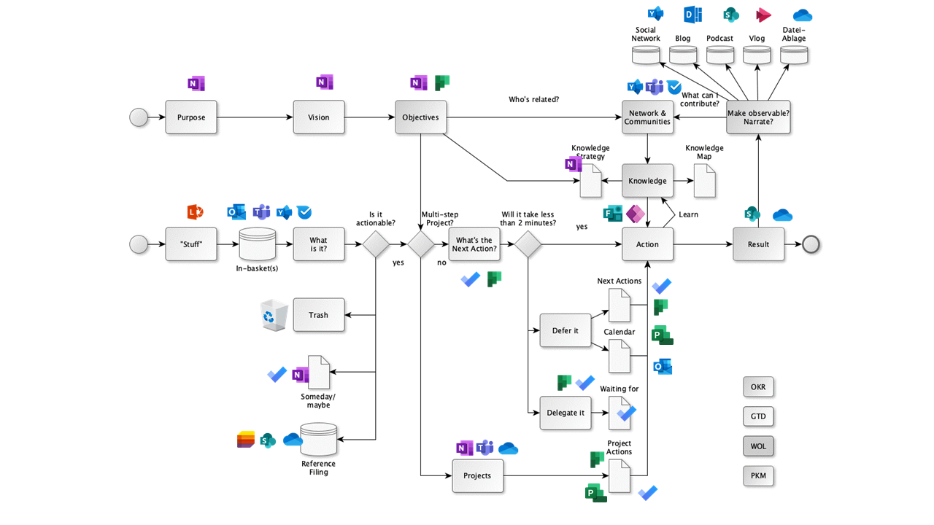

lernOS Flow - Microsoft 365 Edition

## 5.3 Danksagungen

lernOS ist von vielen Personen und Quellen inspiriert und steht daher [auf den Schultern von Riesen](https://de.wikipedia.org/wiki/Zwerge_auf_den_Schultern_von_Riesen). Einen Überblick über die Wurzeln und Inspirationen habe ich [im lernOS Wiki](https://github.com/cogneon/lernos-core/wiki) zusammengestellt. Für diesen Leitfaden möchte ich besonders danken:

* **Hirotaka Takeuchi** und **Ikujiro Nonaka** für die Einführung des Begriffs Scrum für agile Innovationsmethoden (1986).
* **Jeff Sutherland** und **Ken Schwaber** für die Definition eines agilen Projektmanagements im [Scrum Guide](https://scrumguides.org) (2010).
* **David Allen** für die Methode [Getting Things Done](https:/gettingthingsdone.com) (GTD), die den Weg zu stressfreier Produktivität von Wissensarbeiter*innen aufzeigt.
* **Andy Grove** für die Entwicklung der Methode [Objectives & Key Results](https://de.wikipedia.org/wiki/Objectives_and_Key_Results) (OKR) als Weiterentwicklung des Management by Objectives (MbO) von Peter Drucker bei Intel (1980er). **John Doer** für die Einführung von OKR bei Google und **Rick Klau** von Google Ventures für seinen Vortrag [How Google sets goals: OKRs](https://www.youtube.com/watch?v=mJB83EZtAjc) (2013).
* **Glyn Moody** (2006) und **Bryce Williams** (2010) für den Begriff und die Definition von Working Out Loud als “Observable Work + Narrating Your Work”. **John Stepper** für die Gestaltung des 12-wöchigen WOL-Lernprogramms, das in den [WOL Circle Guides](https:/workingoutloud.com/circle-guides) dokumentiert ist (2015). **Katharina Krentz** von Bosch für ihre vielen Beiträge, Working Out Loud in Organisationen nutzbar zu machen.
* **Johannes Müller** und **Tobias Müller-Zielke** für die Vorträge zu OKRs und GTD auf dem lernOS Rockstars Camp 2019 und **Alexander Rose** für die Zusammenstellung des GTD Lernpfads.

## 5.4 Änderungshistorie

Alle Änderungen des Leitfadens können in den [Release Notes auf Github](https://github.com/cogneon/lernos-for-you/releases) nachgesehen werden. Dort stehen auch die Quellen aller früherer Leitfaden-Versionen zur Verfügung.